

Comune di Sarroch

D.U.P.
2020 / 2022

Il DUP è lo strumento che permette l’attività di guida strategica ed operativa degli enti locali e consente di fronteggiare in modo permanente, sistemico e unitario le discontinuità ambientali e organizzative dell’ente. A tal fine, costituisce, nel rispetto del principio del coordinamento e coerenza dei documenti di bilancio, il presupposto necessario di tutti gli altri documenti di programmazione.
Il DUP si compone di due sezioni: la Sezione Strategica (SeS) e la Sezione Operativa (SeO). La prima ha un orizzonte temporale di riferimento pari a quello del mandato amministrativo, la seconda pari a quello del bilancio di previsione.

- La programmazione nel contesto normativo
La programmazione, così come definita al p.8 dell’allegato 4/1 al d.lgs. n. 118/2011, è il processo di analisi e valutazione che, comparando e ordinando coerentemente tra loro le politiche e i piani per il governo del territorio, consente di organizzare, nella dimensione temporale del bilancio di previsione, le attività e le risorse necessarie per la realizzazione di fini sociali e la promozione dello sviluppo economico e civile delle comunità di riferimento coerentemente agli indirizzi politici riferiti alla durata del mandato amministrativo.
Ne consegue che il processo di pianificazione formalizzato nel presente DUP garantisce la sostenibilità finanziaria delle missioni e dei programmi previsti. Perché ciò sia possibile, nella formulazione delle previsioni si è tenuto conto della correlazione tra i fabbisogni economici e finanziari con i flussi finanziari in entrata, cercando di anticipare in osservanza del principio di prudenza le variabili che possono in prospettiva incidere sulla gestione dell’ente.
Per mezzo dell’attività di programmazione, l’Amministrazione concorre al perseguimento degli obiettivi di finanza pubblica definiti in ambito nazionale, in coerenza con i relativi principi fondamentali emanati in attuazione degli articoli 117, comma 3, e 119, comma 2, della Costituzione e ne condividono le conseguenti responsabilità. Pertanto, l’Amministrazione, oltre alle proprie risorse finanziarie e organizzative ha dovuto considerare questi ulteriori vincoli unitamente ai più stringenti limiti di spesa e al blocco delle aliquote tributarie stabiliti a livello centrale.
Sulla programmazione locale incidono anche le prospettive economiche europee, nazionali e regionali, infatti la legge 31 dicembre 2009, n. 196, come modificata e integrata dalla legge 7 aprile 2011, n. 39 al fine di garantire la piena integrazione tra il ciclo di programmazione nazionale e quello europeo, dedica alla “Programmazione degli obiettivi di finanza pubblica” il titolo terzo e prevede che tutte le amministrazioni pubbliche devono conformare l’impostazione delle previsioni di entrata e di spesa al metodo della programmazione.
In linea con quanto sopra descritto, sono di seguito riportate le linee programmatiche caratterizzanti il mandato amministrativo.

- Linee Programmatiche Formalizzate Nel Dup

Linee di indirizzo:

Il perseguimento delle finalità del Comune avviene attraverso un'attività di programmazione che prevede un processo di analisi e valutazione, nel rispetto delle compatibilità economico-finanziarie, della possibile evoluzione della gestione dell'Ente e si conclude con la formalizzazione delle decisioni politiche e gestionali che danno contenuto ai piani e programmi futuri. Essa rappresenta il "contratto" che il governo politico dell'Ente assume nei confronti dei cittadini, i quali devono disporre delle informazioni necessarie per valutare gli impegni politici assunti e le decisioni conseguenti, il loro onere e, in sede di rendiconto, il grado di mantenimento degli stessi.

Bilancio e Macchina Comunale

Ormai da anni il percorso di riorganizzazione e riqualificazione che vede come protagonista tutta la Pubblica Amministrazione ha portato ad osservare con nuove ottiche non solo le modalità di produzione ed erogazione del servizio pubblico, ma anche l’ambito stesso all’interno del quale esso può e deve muoversi al fine di fornire un reale valore aggiunto: seguendo il percorso indicato dalla normativa ed attento ai limiti di bilancio anche il ns. Comune dovrà perseguire iniziative volte ad efficientare i servizi, affrontando la costante riduzione delle risorse finanziarie disponibili, ma soprattutto interpreterà in maniera sempre più accurata il passaggio da un’amministrazione votata alla formalità ad una amministrazione trasparente e diretta al cittadino.
L’azione di questa Amministrazione per migliorare la macchina comunale si svilupperà quindi:
• verso l’interno, facendo in modo che le parole efficacia ed efficienza dell’azione amministrativa non siano una semplice formula e favorendo la costante interazione e coordinamento tra i diversi soggetti che rivestono ruoli di responsabilità,
• verso l’esterno, impegnandosi sistematicamente ad informare, a favorire il coinvolgimento dei cittadini e delle associazioni, infine misurando il grado di soddisfacimento dei destinatari delle diverse iniziative.

Welfare e Pari Opportunità

Le ormai vorticose dinamiche demografiche, economiche e sociali pongono all’attenzione di tutta la Pubblica Amministrazione nuove importanti e, in un certo senso, drammatiche sfide: la perdurante crisi economica, l’invecchiamento della popolazione, l’esplosione delle problematiche connesse all’immigrazione, con il corollario delle differenze etniche e culturali, compongono un panorama sociale in continua evoluzione, che può essere ad un tempo di stimolo ed arricchimento reciproco, ma anche portatore di instabilità, insicurezza e disagio.
Compito dell’Amministrazione sarà fornire un supporto concreto e flessibile alle reti familiari, con particolare attenzione ai casi di maggior fragilità, avendo ben presente che l’assistenza sociale e socio – sanitaria costituiscono un sicuro fondamento per la sicurezza sociale.
Pur tenendo fermi i limiti rappresentati dal bilancio si opererà con sempre maggiore continuità e flessibilità nelle seguenti direzioni:
• l’ascolto e la conseguente ‘mappatura’ dei bisogni,
• la pianificazione accurata degli interventi,
• migliorare l’organizzazione dei servizi per quanto riguarda l’informazione, l’accesso, la stessa ‘produzione’.

Scuola

La scuola Pubblica e il complesso sistema delle scuole d’infanzia statali, comunali e parificate rivestono un ruolo strategico perché è in queste istituzioni che risiedono le premesse di una società futura che sia sempre più plurale, interculturale ed interetnica, ove trovino terreno fertile politiche di libera circolazione delle idee e di effettiva parità tra le persone ed i sessi.
Oggi più che mai la definizione della pianificazione di lungo periodo, dovrà offrire a tutti i protagonisti l’occasione di riflettere sul significato della propria Missione, sui valori e gli obiettivi da raggiungere e introduce la necessità di momenti di dialogo e confronto con tutti gli stakeholder coinvolti: tale momento sarà supportato dall’Amministrazione anche al fine di individuare congiuntamente i principali ambiti di intervento di un settore troppo spesso penalizzato da obsolescenza delle strutture e delle attrezzature, rigidità burocratiche, carenza di risorse finanziarie. Mantenere costante l’offerta e la qualità nel contesto attuale (significativa è la situazione delle scuole dell’infanzia e dei nidi) potrebbe essere considerato già un risultato; è tuttavia indispensabile allargare la nostra analisi e riflettere sul dimensionamento sovracomunale della programmazione e della gestione dei servizi educativi pubblici, anche al fine di trovare un maggior equilibrio tra le indispensabili esigenze di qualificazione dei servizi educativi offerti, sostenibilità economica e flessibilità operativa.

Attività produttive e agricole

Il sostegno alle attività produttive esistenti e la promozione di quelle nuove costituisce in un momento così impegnativo per la nostra società un preciso impegno di questa Amministrazione, che è ben consapevole di quanto sia centrale per qualunque società fornire ai propri cittadini la possibilità di realizzarsi con il proprio lavoro: è d’altronde quasi superfluo considerare che una reale politica di crescita del lavoro può nascere principalmente a livello del sistema ‘nazione’ e solo in parte può essere attribuita ai singoli enti presenti sul territorio.
Resta però fermo l’impegno per agevolare la crescita, che però dovrà essere equilibrata, ovvero attenta agli impatti nei confronti della società e dell’ambiente e bilanciata tra i diversi settori senza dimenticare le peculiarità del nostro territorio.
Il risultato delle azioni dell’Amministrazione si misurerà con la riduzione degli effetti di dispersione territoriale dei cittadini e delle attività già esistenti e con l’attrattività nei confronti di nuovi insediamenti commerciali, industriali, turistici..

Territorio e mobilità

Infrastrutture, territorio e mobilità compongono un sistema che deve essere necessariamente integrato per promuovere modalità di spostamento che siano ad un tempo veloci ed efficienti, ma anche sostenibili da un punto di vista
a) ‘sociale’,
b) ‘ambientale’.
Ridurre l’utilizzo dell’auto privata specialmente nel centro storico, tramite una riscoperta significativa di mezzi ecologici, quali la bicicletta, consentirebbe infatti di diminuire sensibilmente le code, l’inquinamento e la rumorosità. Non va dimenticato tuttavia che tale risultato potrà essere ottenuto anche grazie al completamento delle opere in costruzione, quali nuovi parcheggi, rotatorie e piste ciclabili, che garantiranno un più agevole flusso da e per il centro urbano di merci e persone migliorando nel contempo il livello complessivo della sicurezza stradale per gli automobilisti ed i pedoni.

Cultura - Sport - Spettacolo – Associazionismo

Confermare e potenziare per quanto possibile l’offerta culturale è attività fondamentale per conoscere il percorso sociale ed economico della nostra comunità, capirne le radici e disegnare il futuro pur in un’epoca caratterizzata dall’approccio multietnico e multiculturale.
La cultura dovrà diventare per i nostri cittadini occasione di occupazione e benessere, ricercando maggiore economicità, flessibilità ed efficienza nella gestione ed esplorando parallelamente la possibilità di avviare collaborazioni con altri enti locali ed anche partner privati.
Razionalizzazione e ricerca di collaborazioni con Enti pubblici e partner privati caratterizzeranno gli interventi di questa Amministrazione anche nei settori sport e spettacolo, con l’intento di potenziare le attuali strutture ed agevolare l’impegno di giovani e meno giovani in attività sane per il corpo e la mente che contribuiscono ad elevare la ‘qualità della vita’ della nostra comunità.

Ambiente

E’ ormai chiaro che l’ambiente è una componente essenziale nei processi di sviluppo delle nazioni e delle comunità locali in virtù della complessità delle interazioni con i sistemi produttivi e gli insediamenti: perseguire lo sviluppo sostenibile significa quindi improntare strategie integrate di sviluppo economico, territoriale e risorse ambientali.
In questa logica l’ambiente diventa una delle componenti dei costi di sviluppo e produzione: questa Amministrazione continuerà ad intraprendere tutte le iniziative volte a diffondere le politiche ambientali nel mondo produttivo affinché siano sempre più adottate misure di mitigazione degli impatti ambientali delle attività.

Sicurezza

Una comunità multiculturale deve porre come requisito indispensabile la sicurezza sociale dei propri componenti al fine di proteggere le libertà di tutti e presidiare tutto ciò di buono che la nostra cittadina possiede: tale attività vedrà in prima linea la Polizia Municipale che per missione è deputata a svolgere innumerevoli servizi con una presenza che, nei limiti consentiti dall’organico attuale, è comunque diffusa in modo capillare nel territorio della nostra comunità. E’ appena il caso di ricordare le funzioni di:
• sicurezza stradale, al fine di ridurre i danni alle cose e le vittime sulle nostre strade,
• tutela del consumatore, che si attuerà mediante il potenziamento dei controlli sui pubblici esercizi mirati ad arginare i fenomeni di disturbo della quiete pubblica e gli interventi in collaborazione con la Guardia di Finanza,
• ambiente ed edilizia, tramite controlli e sopralluoghi,
• vigile di quartiere, ove l’esperienza degli anni passati ci insegna che bisognerà porre ancora attenzione ai controlli in tema di verde pubblico e segnaletica, cura dell’ambiente e segnaletica; decisamente bassa è sempre stata nella nostra comunità la presenza di aree di disagio e piccola criminalità.

SEZIONE STRATEGICA

La SeS sviluppa e concretizza le linee programmatiche di mandato di cui all’art. 46, comma 3, del decreto legislativo 18 agosto 2000, n. 267, e individua, in coerenza con il quadro normativo di riferimento, gli indirizzi strategici dell’ente. Il quadro strategico di riferimento è definito anche in coerenza con le linee di indirizzo della programmazione regionale e tenendo conto del concorso al perseguimento degli obiettivi di finanza pubblica definiti in ambito nazionale in coerenza con le procedure e i criteri stabiliti dall'Unione Europea che si possono ritenere sintetizzabili nel rispetto degli obiettivi di finanza pubblica e nella capacità di cogliere l’opportunità di finanziamenti europei a copertura di spese ed investimenti sostenuti dall’Amministrazione.
In particolare, la SeS individua, in coerenza con il quadro normativo di riferimento e con gli obiettivi generali di finanza pubblica:
- le principali scelte che caratterizzano il programma dell’Amministrazione da realizzare nel corso del proprio mandato amministrativo e che possono avere un impatto di medio e lungo periodo,
- le politiche di mandato che l’ente vuole sviluppare nel raggiungimento delle proprie finalità istituzionali e nel governo delle proprie funzioni fondamentali,
.

- Analisi demografica
Sezione strategica - Analisi demografica
Popolazione legale al censimento |  |  |  |  |  | 5.198
Popolazione residente |  |  |  |  |  | 5.320
maschi |  |  |  | 2.677
femmine |  |  |  | 2.643
Popolazione residente al 1/1/2018 |  |  |  |  |  | 5.320
Nati nell'anno |  |  |  | 26
Deceduti nell'anno |  |  |  | 53
Saldo naturale |  |  |  |  |  | -27
Immigrati nell'anno |  |  |  | 158
Emigrati nell'anno |  |  |  | 171
Saldo migratorio |  |  |  |  |  | -13
Popolazione residente al 31/12/2018 |  |  |  |  |  | 5.280
in età prescolare (0/6 anni) |  |  |  | 256
in età scuola obbligo (7/14 anni) |  |  |  | 327
in forza lavoro prima occupazione (15/29 anni) |  |  |  | 680
in età adulta (30/65 anni) |  |  |  | 2.926
in età senile (oltre 65 anni) |  |  |  | 1.091
Nuclei familiari |  |  |  |  |  | 2.244
Comunità/convivenze |  |  |  |  |  | 2
Tasso di natalità ultimo quinquennio |  |  | Tasso di mortalità ultimo quinquennio
Anno |  | Tasso | Anno |  | Tasso
2018 |  | 4,91 | 2018 |  | 10,00
2017 |  | 5,10 | 2017 |  | 8,40
2016 |  | 5,90 | 2016 |  | 10,70
2015 |  | 8,30 | 2015 |  | 6,80
2014 |  | 8,00 | 2014 |  | 6,30
 | 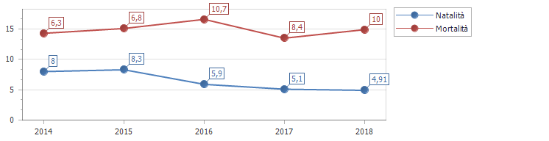

- Evoluzione dei flussi finanziari in entrata ed economici dell’ente e dei propri enti strumentali
Nella programmazione, l’Amministrazione ha tenuto conto dei parametri economici essenziali utilizzati per identificare, a legislazione vigente, l’evoluzione dei flussi finanziari ed economici del Comune/
Entrate correnti
Ai fini della verifica dell’attendibilità delle entrate e congruità delle spese previste per gli esercizi 2020-2022, alla luce della manovra disposta dall’ente, sono state analizzate in particolare le voci di bilancio appresso riportate.

Imposta municipale propria
Il gettito, determinato sulla base:
dell’art. 1, comma 380 della Legge 24/12/2012 n. 228; con la conferma delle aliquote vigenti nel 2019
tributo è stato previsto in euro 2.172.974,00 con un aumento di circa 14,483,00 rispetto alla somma accertata per IMU nel rendiconto 2019
Il gettito derivante dall’attività di controllo delle dichiarazioni ICI/IMU di anni precedenti è previsto in euro 159.789,00, con un aumento/ di euro 22.559,00 rispetto alla somma accertata con il rendiconto 2019.
L’ente dovrà provvedere a norma dell’art. 31, comma 20 della Legge 27/12/2002 n. 289 a comunicare ai proprietari la natura di area fabbricabile del terreno posseduto.

Addizionale comunale Irpef
L’ente non ha deliberato l’applicazione dell’addizionale

Imposta di soggiorno
L’ente non ha deliberato l’applicazione dell’addizionale

TARI
L’ente avvalendosi delle disposizioni della legge n 27 del 24 aprile 2020 che appunto consente di approvare le tariffe nella misura di quelle vigenti nel 2019 senza previa adozione del PEf che comunque salvo deroghe di legge dovrà essere approvato entro il 31/12/2020 disponendo che l’eventuale conguaglio tra costi PEF 2020 e quelli determinati nel 2019 venga ripartito in massimo 3 anni a decorrere dal 2021 .Ciò potrebbe implicare che se i costi del PEF 2020 dovessero risultare superiori a quelli determinati nel 2019 ( presi come base di calcolo per le tariffe 2020) la differenza dovrà essere recuperata negli avvisi di pagamento del 2021, con conseguenti aumenti della tassa. La somma accertabile al netto dell’addizionale provinciale sarà pari a 1.293.525,24, e in attesa del PEf 2020 lo stanziamento di spesa sarà di pari importo ,al fine di evitare di non incidere su le risorse generali, inoltre per effetto dell’emergenza sanitaria Covid-19 è stata decisa una riduzione della tassa per il periodo compreso tra il 12 marzo e i giorni di effettiva riapertura alle utenze non domestiche rientranti nei codici ATECO previste dalle disposizioni normativi quantificata in circa 3.500,00 euro

T.O.S.A.P. (Tassa sull’occupazione di spazi ed aree pubbliche)l’ente ha trasformato in cosap
Il gettito della tassa sull’occupazione di spazi e aree pubbliche è stato stimato in euro 17.000,00, dallo ‘esercizio 2021 il canone sarà trasformato in canone unico occupazione ed esposizioni pubblicitarie e occupazione suolo pubblico per effetto dell’ ART 1 COMMI DA 816 866 L 160 2019 .

Trasferimenti correnti dallo Stato
Il gettito dei trasferimenti erariali è stato previsto sulla base della comunicazione del Ministero dell’Interno (o di altre fonti).

Contributi per funzioni delegate dalla regione
I contributi per funzioni delegati dalla Regione sono previsti in euro 3.686.004,31 di cui 1.483.144,00 euro relativo al fondo unico di cui all’articolo 10 della legge finanziaria regionale 2007.
Contributi da parte di organismi comunitari e internazionali non presenti
.

Sanzioni amministrative da codice della strada
I proventi da sanzioni amministrative sono previsti in:
-euro 30.000,00 per le sanzioni ex art. 208 comma 1 Cds e per le sanzioni ex art. 142 comma 12 bis Cds.
Il fondo crediti di dubbia esigibilità è previsto per euro 5149,95 pari al 17,17. % delle sanzioni previste.
La somma da assoggettare a vincoli è così distinta:
in attesa dell’atto di giunta di destinazione delle somme le vengono accantonate in un specifico capitolo di spesa

- Quadro delle condizioni interne all’ente
Nell’analisi delle condizioni interne, il principio sulla programmazione allegato n. 4/1 prevede l’approfondimento con riferimento al periodo di mandato:
degli indirizzi generali di natura strategica relativi alle risorse e agli impieghi e sostenibilità economico finanziaria attuale e prospettica. In particolare si analizzeranno:
gli investimenti e la realizzazione delle opere pubbliche con indicazione del fabbisogno in termini di spesa di investimento e dei riflessi per quanto riguarda la spesa corrente per ciascuno degli anni dell'arco temporale di riferimento della SeS;
i programmi ed i progetti di investimento in corso di esecuzione e non ancora conclusi;
i tributi e le tariffe dei servizi pubblici;
la spesa corrente con specifico riferimento alla gestione delle funzioni fondamentali anche con riferimento alla qualità dei servizi resi e agli obiettivi di servizio;
l’analisi delle necessità finanziarie e strutturali per l’espletamento dei programmi ricompresi nelle varie missioni;
la gestione del patrimonio;
il reperimento e l’impiego di risorse straordinarie e in conto capitale;
l’indebitamento con analisi della relativa sostenibilità e andamento tendenziale nel periodo di mandato;
gli equilibri della situazione corrente e generali del bilancio ed i relativi equilibri in termini di cassa.

Organizzazione dell’ente.
Centri di responsabilità
Centro | Responsabile
Obiettivi strategici
ISTRUZ CULTURA TURISMO CED ANAGRAFE SUAP | Gestione diretta –
RESP POLITICHE GIOVANILE ,SPORT | Gestione diretta
RESP SETTORE SUAP E TURISMO ISTRUZIONE AMMINISTRATIVA | Suape parzialmente esternalizzata
RESP. SETTORE SERVIZI GENERALI | Gestione diretta
RESP. SETTORE TECNICO | Gestione diretta
RESP. URBANISTICA AMBIENTE VERDE PUBBLICO | Urbanistica parzialemte esternalizzata , verde pubblico 100% esternalizzato
RESP.SETTORE FINANZIARIO | Gestione diretta di cui servizio paghe 40% esternalizzato
RESP.SETTORE POLIZIA MUNICIPALE. | Gestione diretta con parziale esternalizzazione gestione proventi violazione codice della strada
RESP.SETTORE SERVIZI SOCIALI | Gestione diretta
SEGRETARIO COMUNALE
Risorse umane
Sezione strategica - Risorse umane
Qualifica |  | Previsti in pianta organica | In servizio
 |  | Previsti in pianta organica | Di ruolo | Fuori ruolo
Totale dipendenti al 31/12/2020 |  | 43 | 42 | 1
 |  | Previsti in pianta organica | In servizio
 |  | Previsti in pianta organica | Di ruolo | Fuori ruolo
Posti coperti |  | 36 | 36
Posti vacanti |  | 6 | 6
Fuori ruolo contratto a T.D ex art 110 del TUEL

Quindi, l’incidenza rispetto alla popolazione servita.
 | Spesa corrente pro-capite
 |  | Anno 2019 |  | Anno 2020 |  | Anno 2021 |  | Anno 2022
 | Titolo I - Spesa corrente | 11.977.219,69 | 2.268,41 | 11.805.661,01 | 2.235,92 | 10.406.325,97 | 1.970,90 | 10.427.147,56 | 1.974,84
 | Popolazione | 5.280 | 2.268,41 | 5.280 | 2.235,92 | 5.280 | 1.970,90 | 5.280 | 1.974,84
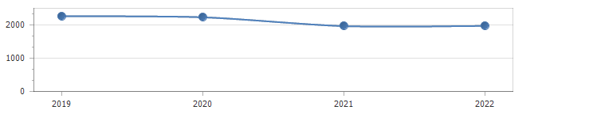

Per tutti gli organismi partecipati dal Comune gli obiettivi generali sono i seguenti:
- mantenimento dell’equilibrio economico-finanziario in modo da non determinare effetti conseguenti sugli equilibri finanziari dell’ente;
- assolvimento degli obblighi in materia di prevenzione della corruzione e di trasparenza;
- assolvimento degli adempimenti relativi ai processi di controllo interno.
- ELENCO DEGLI ENTI COMPONENTI IL GRUPPO AMMINISTRAZIONE PUBBLICA DEL COMUNE DI SARROCH OGGETTO DI CONSOLIDAMENTO NEL BILANCIO CONSOLIDATO 2020
Partecipazioni societarie % di part. Rilevanza

- Organismo strumentale partecipato Società Fondazione Bioteca 100 % assenza di dati per la valutazione della rilevanza

- Società Cacip 5 % rilevante
- Società Consorzio Turistico costiera sulcitana 16,67 %irrilevante

- Società Egas 0,0030707 % rilevante

- Società partecipata Società Abbanoa 0,102571 % Rilevante

- Società partecipata indiretta Società Tecnocasic Spa 5 irrilevante
- Società Zona franca Scpa 2,5 % irrilevante
- Società Feeder and 1,245 % irrilevante

Con atto C.C N 49 DEL 17/12/2019 ente ha deliberato la razionalizzazione ordinaria delle partecipate mantenendo invariata la situazione sopra elencata

servizi delegati dalla Regione
Funzioni delegate dalla Regione
Spese
Capitolo |  | Anno 2019 | Anno 2020 | Anno 2021 | Anno 2022
10510041.10 | ATTIVAZIONE PROGETTO SPERIMENTAUSU SU SARDU ( 20000271) | 0,00 | 16.509,00 | 0,00 | 0,00
11021131 | rimborsi per danni da eventi calamitosi ( correlato e 20000131) | 29.271,00 | 0,00 | 0,00 | 0,00
12501067 | TRASFERIMENTI A FAVORE DELL'INCLUSIONE SOCIALE E AFFINI (E 20000085) REIS | 140.000,00 | 184.850,00 | 140.000,00 | 140.000,00
Totale |  | 169.271,00 | 201.359,00 | 140.000,00 | 140.000,00

- Evoluzione dei flussi finanziari ed economici dell'ente
Entrate |  | Trend storico |  |  | Programmazione pluriennale |  |  | Scostamento esercizio 2020 rispetto all'esercizio 2019
 |  | Esercizio 2017 | Esercizio 2018 | Esercizio 2019 | Previsione 2020 | Previsione 2021 | Previsione 2022 | Scostamento esercizio 2020 rispetto all'esercizio 2019
 |  | Accertamenti | Accertamenti | Previsioni
1 | Entrate correnti di natura tributaria, contributiva e perequativa
 |  | 7.725.561,38 | 8.241.277,50 | 8.522.976,10 | 6.402.535,74 | 6.508.555,72 | 6.529.377,31 | -24,88
2 | Trasferimenti correnti
 |  | 2.749.119,81 | 2.796.549,38 | 4.505.132,97 | 4.202.156,20 | 3.521.145,00 | 3.521.145,00 | -6,73
3 | Entrate extratributarie
 |  | 422.018,53 | 302.394,83 | 358.373,46 | 532.108,39 | 419.625,25 | 419.625,25 | +48,48
4 | Entrate in conto capitale
 |  | 1.535.011,15 | 644.852,20 | 3.175.000,00 | 951.000,00 | 120.000,00 | 950.000,00 | -70,05
5 | Entrate da riduzione di attivita' finanziarie
 |  | 0,00 | 0,00 | 0,00 | 0,00 | 0,00 | 0,00 | 0,00
6 | Accensione Prestiti
 |  | 0,00 | 0,00 | 0,00 | 0,00 | 0,00 | 0,00 | 0,00
7 | Anticipazioni da istituto tesoriere/cassiere
 |  | 0,00 | 0,00 | 0,00 | 0,00 | 0,00 | 0,00 | 0,00
Totale |  | 12.431.710,87 | 11.985.073,91 | 16.561.482,53 | 12.087.800,33 | 10.569.325,97 | 11.420.147,56
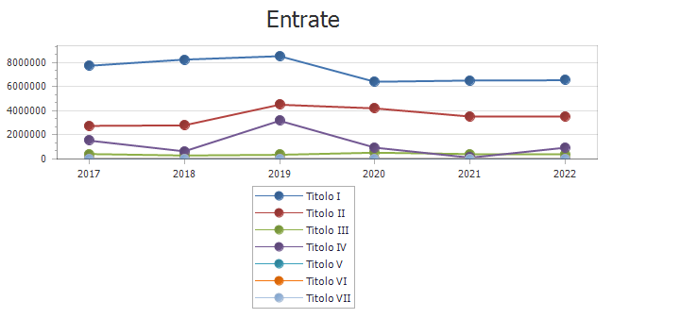
Spese |  | Trend storico |  |  | Programmazione pluriennale |  |  | Scostamento esercizio 2020 rispetto all'esercizio 2019
 |  | Esercizio 2017 | Esercizio 2018 | Esercizio 2019 | Previsione 2020 | Previsione 2021 | Previsione 2022 | Scostamento esercizio 2020 rispetto all'esercizio 2019
 |  | Impegni | Impegni | Previsioni
1 | Spese correnti
 |  | 6.975.662,45 | 8.092.592,41 | 12.107.621,19 | 11.805.661,01 | 10.406.325,97 | 10.427.147,56 | -2,49
di cui fondo pluriennale vincolato |  |  |  | 130.401,50 | 0,00 | 0,00 | 0,00
2 | Spese in conto capitale
 |  | 1.235.520,80 | 2.250.324,24 | 9.965.629,07 | 5.226.949,17 | 394.553,12 | 993.000,00 | -47,55
di cui fondo pluriennale vincolato |  |  |  | 3.392.619,78 | 231.553,12 | 0,00 | 0,00
3 | Spese per incremento attivita' finanziarie
 |  | 0,00 | 0,00 | 0,00 | 0,00 | 0,00 | 0,00 | 0,00
4 | Rimborso Prestiti
 |  | 0,00 | 0,00 | 0,00 | 0,00 | 0,00 | 0,00 | 0,00
5 | Chiusura Anticipazioni ricevute da istituto tesoriere/cassiere
 |  | 0,00 | 0,00 | 0,00 | 0,00 | 0,00 | 0,00 | 0,00
Totale |  | 8.211.183,25 | 10.342.916,65 | 22.073.250,26 | 17.032.610,18 | 10.800.879,09 | 11.420.147,56
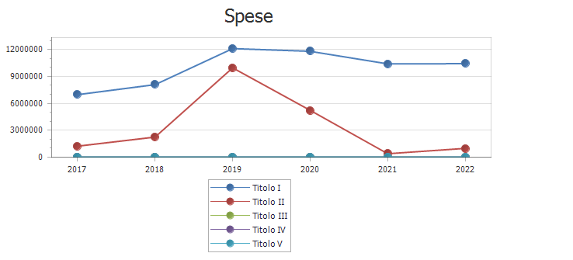

- Analisi delle entrate.
Analisi delle entrate titolo I.
Tipologia |  | Trend storico |  |  | Programmazione pluriennale |  |  | Scostamento esercizio 2020 rispetto all'esercizio 2019
 |  | Esercizio 2017 | Esercizio 2018 | Esercizio 2019 | Previsione 2020 | Previsione 2021 | Previsione 2022 | Scostamento esercizio 2020 rispetto all'esercizio 2019
 |  | Accertamenti | Accertamenti | Previsioni
1.1 | Imposte, tasse e proventi assimilati
 |  | 5.032.399,40 | 5.646.493,10 | 5.928.201,01 | 3.783.572,74 | 3.868.772,00 | 3.868.772,00 | -36,18
3.1 | Fondi perequativi da Amministrazioni Centrali
 |  | 2.693.161,98 | 2.594.784,40 | 2.594.775,09 | 2.618.963,00 | 2.639.783,72 | 2.660.605,31 | +0,93
Totale |  | 7.725.561,38 | 8.241.277,50 | 8.522.976,10 | 6.402.535,74 | 6.508.555,72 | 6.529.377,31
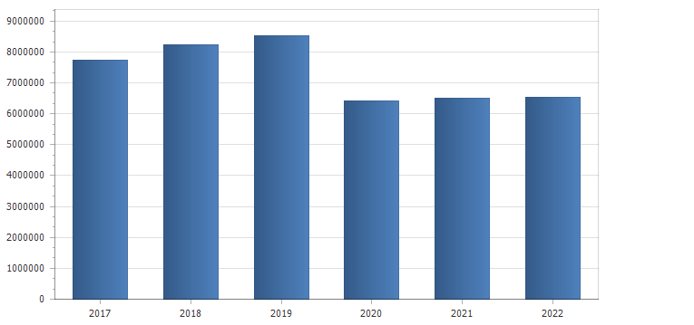

Di seguito, dopo aver analizzato i flussi delle entrate e la loro evoluzione nel tempo, si procede all’illustrazione del singolo tributo, dei cespiti imponibili e dei mezzi utilizzati per accertarli.
Si ricorda che ad eccezione della TARI, è prevista, limitatamente all’anno 2016, la sospensione dell’efficacia delle leggi regionali e delle deliberazioni degli enti locali nella parte in cui prevedono aumenti dei tributi e delle addizionali attribuiti alle regioni e agli enti locali con legge dello Stato rispetto ai livelli di aliquote o tariffe applicabili per l’anno 2015.

Analisi principali tributi.
Imposte
Imposta Municipale Unica
Il D.lgs. 23/2011 ne prevedeva l’entrata in vigore nel 2014, in sostituzione dell’ICI. Il D.L. 201/2011 convertito nella L. 214/2012, ha anticipato l’introduzione della nuova imposta al 2012, sia pure in forma sperimentale, con alcune modifiche sostanziali rispetto alla disciplina del D.lgs. 23/11. Ulteriori modificazioni della disciplina IMU sono state introdotte con le disposizioni contenute all’art. 1, commi 639 e seguenti, della Legge 27 dicembre 2013 n. 147.
Il presupposto dell’imposta è il possesso di beni immobili siti nel territorio del Comune, a qualsiasi uso destinati, e di qualunque natura e gli immobili strumentali o alla cui produzione o scambio è diretta l'attività dell'impresa, con esclusione dell’abitazione principale e delle pertinenze della stessa, ad eccezione di quelle classificate nelle categorie catastali A/1 A/8 e A/9.
A decorrere dall’esercizio d’imposta 2014, ai sensi dei commi numero 707 e 708 della L. 147/2014 l’imposta in oggetto non si applica:
- Alle unità immobiliari appartenenti alle cooperative edilizie a proprietà indivisa, adibite ad abitazione principale e relative pertinenze dei soci assegnatari;
- Ai fabbricati di civile abitazione destinati ad alloggi sociali come definiti dalle vigenti disposizioni;
- Alla casa coniugale assegnata al coniuge, a seguito di provvedimento di separazione legale, annullamento, scioglimento o cessazione degli effetti civili del matrimonio;
- A un unico immobile, iscritto o iscrivibile nel catasto edilizio urbano come unica unità immobiliare, posseduto, e non concesso in locazione, dal personale permanente appartenente alle Forze armate e alle Forze di polizia ad ordinamento militare e da quello dipendente delle Forze di polizia ad ordinamento civile, nonché dal personale del Corpo nazionale dei vigili del fuoco e dal personale appartenente alla carriera prefettizia, per il quale non sono richieste le condizioni della dimora abituale e della residenza anagrafica;
- Ai fabbricati rurali ad uso strumentale di cui al comma 8 del D.L. 201/2011;
- Ai fabbricati costruiti e destinati dall’impresa costruttrice alla vendita fintanto che permanga tale destinazione e non siano in ogni caso locati. Tale regime prevede l’applicazione di una aliquota ridotta pari allo 0,1%, con la possibilità, concessa ai Comuni, di modificare tale aliquota, in aumento, sino allo 0,25%.
La base imponibile per il calcolo dell’IMU è costituita dal valore dell’immobile determinato ai sensi dell’art. 5, commi 1, 3, 5 e 6 del Dlgs 504/92 e dei commi 4 e 5 dell’art. 13 del D.L. 201/2011.
L’aliquota di base dell’imposta è dello 0,76 %; i Comuni possono aumentarla o diminuirla di 0,3 punti percentuali.
L’aliquota è ridotta allo 0,4% per le abitazioni principali nelle categorie ancora soggette ad imposizione e relative pertinenze (cat. C/2, C/6, C/7 nella misura massima di una unità pertinenziale per ciascuna delle suddette categorie). I Comuni possono aumentare o diminuire tale aliquota di 0,2 punti percentuali.
è confermata anche per il 2017 la ripartizione del gettito dell’imposta fra Comune e Stato già in vigore nel precedente biennio: ai Comuni spetta l’intero gettito dell’Imu sull’abitazione principale (per la parte ancora imponibile) e sugli altri fabbricati, fatta eccezione per gli immobili ad uso produttivo classificati nel gruppo catastale D. Il gettito di questi ultimi, ad aliquota base, spetta interamente allo Stato, ma i Comuni possono aumentare l’aliquota nei limiti di legge, acquisendo a bilancio il relativo gettito.
Importante novità prevista dalla Legge Finanziaria per il 2016 è rappresentata dal nuovo regime di esenzione dall'IMU per i terreni agricoli, applicabile già dal versamento della prima rata. In particolare, sono esenti i terreni agricoli:
- ubicati nei comuni compresi nell’elenco di cui alla circolare del Ministero delle finanze n. 9 del 14 giugno 1993; se accanto all’indicazione del comune è riportata l'annotazione parzialmente delimitato, sintetizzata con la sigla "PD", significa che l'esenzione opera limitatamente ad una parte del territorio comunale;
- posseduti e condotti dai coltivatori diretti e dagli imprenditori agricoli professionali di cui all'art. 1 del D. Lgs. n. 99 del 2004, iscritti nella previdenza agricola, indipendentemente dalla loro ubicazione;
- situati nei comuni delle isole minori di cui all'allegato A annesso alla legge n. 448 del 2001;
- a immutabile destinazione agrosilvo-pastorale a proprietà collettiva indivisibile e inusucapibile.
- esenzione da IMU per le unità immobiliari appartenenti alle cooperative edilizie a proprietà indivisa destinate a studenti universitari soci assegnatari, anche in deroga al richiesto requisito della residenza anagrafica.

Ulteriori novità sono previste per:
- Gli immobili in comodato, per i quali sin dalla prima rata si applica la riduzione del 50% della base imponibile IMU e TASI per gli immobili, ad eccezione delle abitazioni di lusso, concessi in comodato a genitori o figli che la adibiscono ad abitazione principale a condizione che:
- il contratto sia registrato;
- il comodante possieda un solo immobile in Italia;
- il comodante risieda anagraficamente nonché dimori abitualmente nello stesso comune in cui è situato l'immobile concesso in comodato.
Si ricorda altresì che la riduzione si applica anche nel caso in cui il comodante, oltre all'immobile concesso in comodato, possieda nello stesso comune un altro immobile adibito a propria abitazione principale.
Non può essere più applicata l’eventuale equiparazione all’abitazione principale introdotta dal comune e vigente nell’anno 2015.

Immobili locati a canone concordato
Sin dalla prima rata si applica la riduzione del 25% dell’IMU e della TASI prevista dalla legge di stabilità 2016.
Pertanto, entro il 16 giugno il contribuente dovrà versare il 50% dell’imposta calcolata sulla base dell'aliquota IMU e TASI stabilita dal comune per il 2015 e ridotta del 25%.

IMU imbullonati
A partire dal 1° gennaio 2016, la determinazione della rendita catastale degli immobili a destinazione speciale e particolare, censibili nelle categorie catastali dei gruppi D ed E, viene effettuata, tramite stima diretta, tenendo conto del suolo e delle costruzioni, nonché degli elementi ad essi strutturalmente connessi che ne accrescono la qualità e l’utilità, nei limiti dell’ordinario apprezzamento. Sono esclusi dalla stessa stima diretta macchinari, congegni, attrezzature ed altri impianti, funzionali allo specifico processo produttivo.
Limitatamente all’anno di imposizione 2016, per gli atti di aggiornamento presentati entro il 15 giugno 2016 le rendite catastali rideterminate, in deroga alle disposizioni in vigore, hanno effetto retroattivo a partire dal 1° gennaio 2016. La nuova disciplina non potrà però trovare applicazione in riferimento ai contenziosi già pendenti, aventi ad oggetto l’accertamento della pretesa tributaria IMU sui “macchinari imbullonati”.

ALIQUOTE APPLICATE
Abitazione principale e relative pertinenze (solo cat. A/1, A/8 e A/9) 3,5 per mille
Abitazioni tenute a disposizione 8,6 per mille
Immobili a destinazione speciale appartenenti ai gruppi castali D1, D7 e D8 10,1 per mille
Terreni agricoli Esenti
Altri immobili (categorie catastali C e B gruppi catastali A10, D2, D3, D4, D5, D6, D9
e aree edificabili 7,6 per mille
Detrazione per abitazione principale € 200,00

Imposta sulla Pubblicità
Il presupposto dell’imposta è la sussistenza del mezzo pubblicitario (visivo e sonoro) come stabilito dal D.Lgs. 507/93 e ss.mm.ii., come previsto dalla Legge Finanziaria n. 448/01 e dalle circolari successive, che ne hanno specificato le modalità di applicazione.
Dal 2002 sono tassabili le insegne d’esercizio al di sopra dei 5 mq. (raggiunti sia singolarmente che cumulativamente). Nello stesso anno è stato introdotto l’aumento della tariffa della pubblicità ordinaria come da DPCM 16/2/01 e da allora le tariffe sono rimaste invariate (hanno subito incremento/decremento); per il bilancio in esame (non) sono state previste variazioni di aliquote.
Con una norma di interpretazione autentica si elimina la facoltà dei comuni di aumentare le tariffe dell’imposta comunale sulla pubblicità.
Tale abrogazione non ha effetto per i comuni che si fossero già avvalsi di tale facoltà prima dell’entrata in vigore della medesima norma abrogativa.
La gestione (attività di accertamento e riscossione) è gestita dell’ufficio tributi, la previsione è stata formulata sulla base dell’andamento del gettito del trend storico del triennio precedente.

Tributo comunale sui rifiuti e sui servizi (TARI)
La Tari interessa tutti coloro che possiedono o detengono locali o aree scoperte, a qualsiasi uso adibiti, suscettibili di produrre rifiuti urbani e assimilati. Sono escluse dalla TARI le aree scoperte pertinenziali o accessorie a locali tassabili, non operative, e le aree comuni condominiali che non siano detenute o occupate in via esclusiva.
La legge di stabilità 2014 (L. 147/13) ha previsto la facoltà per i Comuni di affidare l’attività di accertamento e di gestione della tassa in oggetto ai gestori del ciclo dei rifiuti, facoltà di cui il Comune non si è avvalso, considerato l’attuale assetto dell’Ufficio Tributi comunale.
Dal 2020 entrano in vigore le disposizione di ARERA nella metodologia di calcolo del nuovo piano economico finanziario da adottare entro il 31/12/2020 mentre resterà invariata la metodologia di calcolo della tariffa , che dovrà comunque garantire la copertura al 100% del servizio
.

TRIBUTI
Fondo di Solidarietà Comunale
Il Fondo di Solidarietà per il 2020 è stato iscritto secondo quanto comunicato dal MEF per 2.168.963,00 euro

Diritti sulle pubbliche affissioni
I diritti sulle pubbliche affissioni, regolamentati dal D.Lgs. 507/93, sono un servizio obbligatorio di competenza comunale e il loro andamento è legato alla richiesta di spazi da parte dell’utenza.
Le tariffe per le pubbliche affissioni, che (non) subiscono aumenti dal 2006.
Analisi entrate titolo II.
Tipologia |  | Trend storico |  |  | Programmazione pluriennale |  |  | Scostamento esercizio 2020 rispetto all'esercizio 2019
 |  | Esercizio 2017 | Esercizio 2018 | Esercizio 2019 | Previsione 2020 | Previsione 2021 | Previsione 2022 | Scostamento esercizio 2020 rispetto all'esercizio 2019
 |  | Accertamenti | Accertamenti | Previsioni
1.1 | Trasferimenti correnti da Amministrazioni pubbliche
 |  | 2.749.119,81 | 2.796.549,38 | 4.505.132,97 | 4.092.156,20 | 3.521.145,00 | 3.521.145,00 | -9,17
1.2 | Trasferimenti correnti da Famiglie
 |  | 0,00 | 0,00 | 0,00 | 10.000,00 | 0,00 | 0,00 | 0,00
1.3 | Trasferimenti correnti da Imprese
 |  | 0,00 | 0,00 | 0,00 | 100.000,00 | 0,00 | 0,00 | 0,00
Totale |  | 2.749.119,81 | 2.796.549,38 | 4.505.132,97 | 4.202.156,20 | 3.521.145,00 | 3.521.145,00
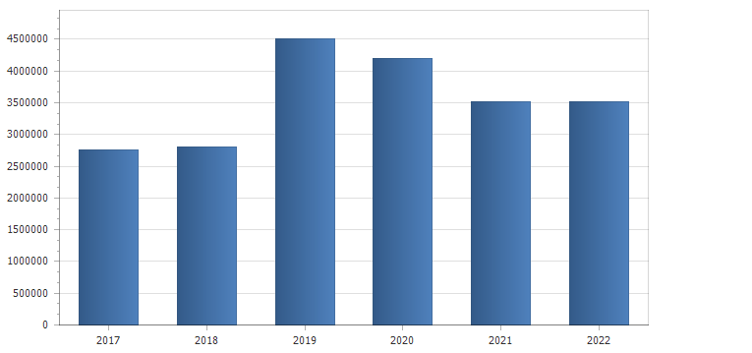

I trasferimenti correnti per circa il 90% derivano da trasferimenti regionali di cui il 60% a destinazione vincolata per leggi di settore a difesa di soggetti socialmente deboli , talvolta non sufficienti a coprire le reali necessità del territorio, ciò comporta che l’ente debba integrare con proprie risorse attraverso contributi economici mirati al recupero del disagio

Analisi entrate titolo III.
Tipologia |  | Trend storico |  |  | Programmazione pluriennale |  |  | Scostamento esercizio 2020 rispetto all'esercizio 2019
 |  | Esercizio 2017 | Esercizio 2018 | Esercizio 2019 | Previsione 2020 | Previsione 2021 | Previsione 2022 | Scostamento esercizio 2020 rispetto all'esercizio 2019
 |  | Accertamenti | Accertamenti | Previsioni
1 | Entrate dalla vendita e dall'erogazione di servizi
 |  | 281.005,91 | 206.715,94 | 237.922,00 | 246.842,00 | 261.242,00 | 261.242,00 | +3,75
2 | Entrate da famiglie derivanti dall'attività di controllo e repressione delle irregolarità e degli illeciti
 |  | 26.925,45 | 23.165,80 | 30.600,00 | 30.600,00 | 30.600,00 | 30.600,00 | 0,00
3 | Altri interessi attivi
 |  | 7,54 | 852,54 | 974,51 | 100,00 | 100,00 | 100,00 | -89,74
5 | Altre entrate correnti n.a.c.
 |  | 114.079,63 | 71.660,55 | 88.876,95 | 254.566,39 | 127.683,25 | 127.683,25 | +186,43
Totale |  | 422.018,53 | 302.394,83 | 358.373,46 | 532.108,39 | 419.625,25 | 419.625,25
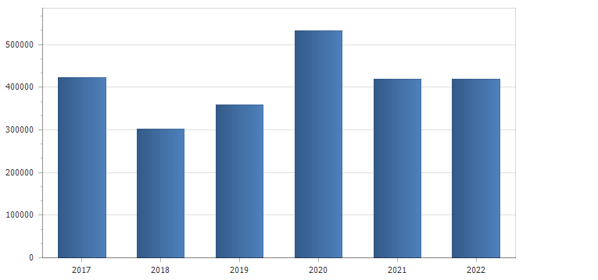

Analisi entrate titolo IV.
Tipologia |  | Trend storico |  |  | Programmazione pluriennale |  |  | Scostamento esercizio 2020 rispetto all'esercizio 2019
 |  | Esercizio 2017 | Esercizio 2018 | Esercizio 2019 | Previsione 2020 | Previsione 2021 | Previsione 2022 | Scostamento esercizio 2020 rispetto all'esercizio 2019
 |  | Accertamenti | Accertamenti | Previsioni
2.1 | Contributi agli investimenti da amministrazioni pubbliche
 |  | 0,00 | 0,00 | 0,00 | 0,00 | 0,00 | 0,00 | 0,00
2.5 | Contributi agli investimenti dall'Unione Europea e dal Resto del Mondo
 |  | 0,00 | 335.000,00 | 1.445.000,00 | 400.000,00 | 70.000,00 | 900.000,00 | -72,32
3.10 | Altri trasferimenti in conto capitale da amministrazioni pubbliche
 |  | 1.486.128,79 | 261.600,13 | 1.690.000,00 | 501.000,00 | 0,00 | 0,00 | -70,36
5.1 | Permessi di costruire
 |  | 48.882,36 | 48.252,07 | 40.000,00 | 50.000,00 | 50.000,00 | 50.000,00 | +25,00
Totale |  | 1.535.011,15 | 644.852,20 | 3.175.000,00 | 951.000,00 | 120.000,00 | 950.000,00
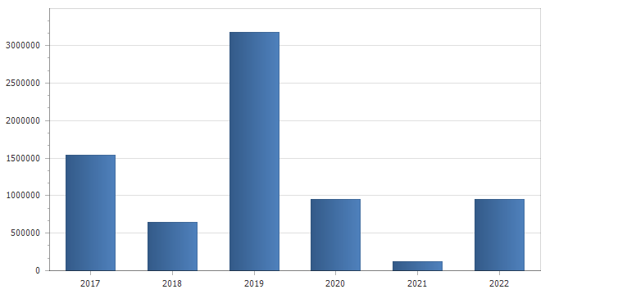

Analisi entrate titolo V.
Tipologia |  | Trend storico |  |  | Programmazione pluriennale |  |  | Scostamento esercizio 2020 rispetto all'esercizio 2019
 |  | Esercizio 2017 | Esercizio 2018 | Esercizio 2019 | Previsione 2020 | Previsione 2021 | Previsione 2022 | Scostamento esercizio 2020 rispetto all'esercizio 2019
 |  | Accertamenti | Accertamenti | Previsioni
 |  |  |  |  |  |  |  | 0,00
Totale
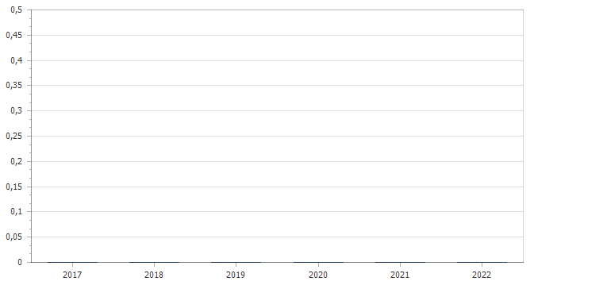

Analisi entrate titolo VI.
Tipologia |  | Trend storico |  |  | Programmazione pluriennale |  |  | Scostamento esercizio 2020 rispetto all'esercizio 2019
 |  | Esercizio 2017 | Esercizio 2018 | Esercizio 2019 | Previsione 2020 | Previsione 2021 | Previsione 2022 | Scostamento esercizio 2020 rispetto all'esercizio 2019
 |  | Accertamenti | Accertamenti | Previsioni
 |  |  |  |  |  |  |  | 0,00
Totale

Cassa depositi e prestiti
Anno attivazione | Durata (anni) | Anno fine ammortamento |  | Vita utile bene finanziato |  |  |  | Debito residuo al 1/1/2020 |  |  | Quota capitale bilancio 2020 |  | Quota interessi bilancio 2020 |  | Debito residuo al 31/12/2020
Totale
Altri istituti di credito
Istituto mutuante |  |  | Anno attivazione |  | Durata (anni) | Anno fine ammortamento |  |  | Debito residuo al 1/1/2020 |  |  | Quota capitale bilancio 2020 |  | Quota interessi bilancio 2020 |  | Debito residuo al 31/12/2020
Totale
Altre forme di indebitamento
Istituto mutuante |  |  | Tipologia |  |  |  | Durata (anni) |  |  | Anno inizio ammortamento |  | Valore iniziale |  | Valore residuo |  | Importo riconosciuto
Totale

Analisi entrate titolo VII.
Tipologia |  | Trend storico |  |  | Programmazione pluriennale |  |  | Scostamento esercizio 2020 rispetto all'esercizio 2019
 |  | Esercizio 2017 | Esercizio 2018 | Esercizio 2019 | Previsione 2020 | Previsione 2021 | Previsione 2022 | Scostamento esercizio 2020 rispetto all'esercizio 2019
 |  | Accertamenti | Accertamenti | Previsioni
 |  |  |  |  |  |  |  | 0,00
Totale

Indicatori parte entrata
Di seguito sono riportati i principali indicatori finanziari in grado di esprimere lo stato di salute finanziario dell’Ente
 | Indicatore autonomia finanziaria
 |  | Anno 2019 |  | Anno 2020 |  | Anno 2021 |  | Anno 2022
 | Titolo I + Titolo III | 8.881.349,56 | 66,35 | 6.934.644,13 | 62,27 | 6.928.180,97 | 66,30 | 6.949.002,56 | 66,37
 | Titolo I +Titolo II + Titolo III | 13.386.482,53 | 66,35 | 11.136.800,33 | 62,27 | 10.449.325,97 | 66,30 | 10.470.147,56 | 66,37
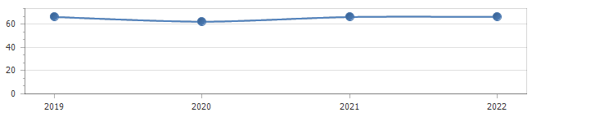

 | Indicatore pressione finanziaria
 |  | Anno 2019 |  | Anno 2020 |  | Anno 2021 |  | Anno 2022
 | Titolo I + Titolo II | 13.028.109,07 | 2.467,44 | 10.604.691,94 | 2.008,46 | 10.029.700,72 | 1.899,56 | 10.050.522,31 | 1.903,51
 | Popolazione | 5.280 | 2.467,44 | 5.280 | 2.008,46 | 5.280 | 1.899,56 | 5.280 | 1.903,51
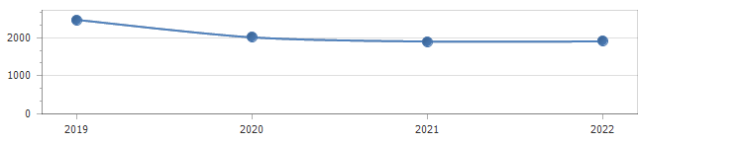

 | Indicatore autonomia impositiva
 |  | Anno 2019 |  | Anno 2020 |  | Anno 2021 |  | Anno 2022
 | Titolo I | 8.522.976,10 | 63,67 | 6.402.535,74 | 57,49 | 6.508.555,72 | 62,29 | 6.529.377,31 | 62,36
 | Entrate correnti | 13.386.482,53 | 63,67 | 11.136.800,33 | 57,49 | 10.449.325,97 | 62,29 | 10.470.147,56 | 62,36
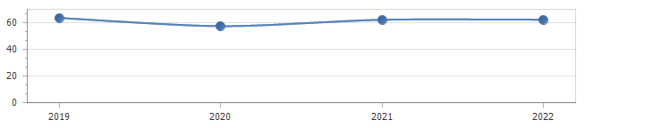

 | Indicatore pressione tributaria
 |  | Anno 2019 |  | Anno 2020 |  | Anno 2021 |  | Anno 2022
 | Titolo I | 8.522.976,10 | 1.614,20 | 6.402.535,74 | 1.212,60 | 6.508.555,72 | 1.232,68 | 6.529.377,31 | 1.236,62
 | Popolazione | 5.280 | 1.614,20 | 5.280 | 1.212,60 | 5.280 | 1.232,68 | 5.280 | 1.236,62
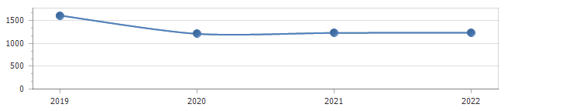

 | Indicatore autonomia tariffaria entrate proprie
 |  | Anno 2019 |  | Anno 2020 |  | Anno 2021 |  | Anno 2022
 | Titolo III | 358.373,46 | 4,04 | 532.108,39 | 7,67 | 419.625,25 | 6,06 | 419.625,25 | 6,04
 | Titolo I + Titolo III | 8.881.349,56 | 4,04 | 6.934.644,13 | 7,67 | 6.928.180,97 | 6,06 | 6.949.002,56 | 6,04
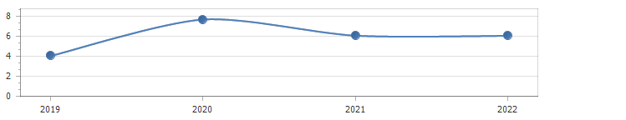

 | Indicatore autonomia tariffaria
 |  | Anno 2019 |  | Anno 2020 |  | Anno 2021 |  | Anno 2022
 | Entrate extratributarie | 358.373,46 | 2,68 | 532.108,39 | 4,78 | 419.625,25 | 4,02 | 419.625,25 | 4,01
 | Entrate correnti | 13.386.482,53 | 2,68 | 11.136.800,33 | 4,78 | 10.449.325,97 | 4,02 | 10.470.147,56 | 4,01
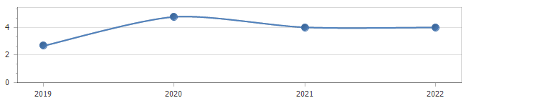

 | Indicatore autonomia tariffaria entrate proprie
 |  | Anno 2019 |  | Anno 2020 |  | Anno 2021 |  | Anno 2022
 | Titolo III | 358.373,46 | 4,04 | 532.108,39 | 7,67 | 419.625,25 | 6,06 | 419.625,25 | 6,04
 | Titolo I + Titolo III | 8.881.349,56 | 4,04 | 6.934.644,13 | 7,67 | 6.928.180,97 | 6,06 | 6.949.002,56 | 6,04

 | Indicatore intervento erariale
 |  | Anno 2019 |  | Anno 2020 |  | Anno 2021 |  | Anno 2022
 | Trasferimenti statali | 455.135,72 | 86,20 | 406.151,89 | 76,92 | 340.551,00 | 64,50 | 340.551,00 | 64,50
 | Popolazione | 5.280 | 86,20 | 5.280 | 76,92 | 5.280 | 64,50 | 5.280 | 64,50
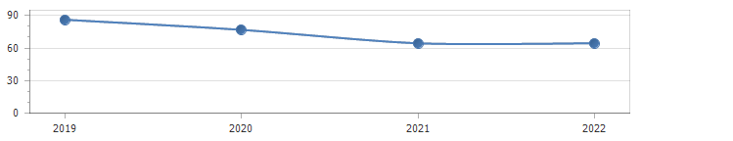

 | Indicatore dipendenza erariale
 |  | Anno 2019 |  | Anno 2020 |  | Anno 2021 |  | Anno 2022
 | Trasferimenti statali | 455.135,72 | 3,40 | 406.151,89 | 3,65 | 340.551,00 | 3,26 | 340.551,00 | 3,25
 | Entrate correnti | 13.386.482,53 | 3,40 | 11.136.800,33 | 3,65 | 10.449.325,97 | 3,26 | 10.470.147,56 | 3,25
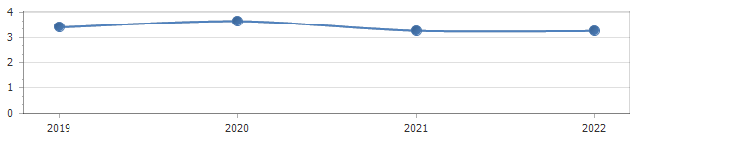

 | Indicatore intervento Regionale
 |  | Anno 2019 |  | Anno 2020 |  | Anno 2021 |  | Anno 2022
 | Trasferimenti Regionali | 253.638,25 | 48,04 | 1.612.165,13 | 305,33 | 1.283.450,00 | 243,08 | 1.283.450,00 | 243,08
 | Popolazione | 5.280 | 48,04 | 5.280 | 305,33 | 5.280 | 243,08 | 5.280 | 243,08
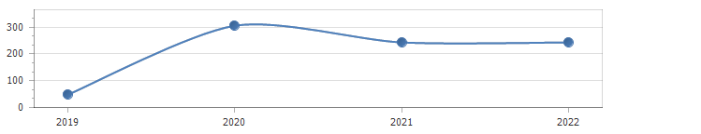

 | Anzianità dei residui attivi al 31/12/2019
 | Titolo |  | Anno 2015 e precedenti | Anno 2016 | Anno 2017 | Anno 2018 | Anno 2019 | Totale
 | 1 | Entrate correnti di natura tributaria, contributiva e perequativa | 941.557,53 | 273.374,98 | 389.357,15 | 363.796,08 | 426.845,27 | 2.394.931,01
 | 2 | Trasferimenti correnti | 40.000,00 | 0,00 | 0,00 | 50,00 | 108.342,19 | 148.392,19
 | 3 | Entrate extratributarie | 208.854,52 | 111.953,67 | 13.322,76 | 10.419,96 | 118.716,34 | 463.267,25
 | 4 | Entrate in conto capitale | 663.547,00 | 2.213,00 | 894.240,00 | 203.000,00 | 3.135.018,08 | 4.898.018,08
 | 9 | Entrate per conto terzi e partite di giro | 0,00 | 8.511,92 | 0,00 | 450,00 | 6.768,18 | 15.730,10
 | Totale |  | 1.853.959,05 | 396.053,57 | 1.296.919,91 | 577.716,04 | 3.795.690,06 | 7.920.338,63

- Analisi della spesa
Missioni |  | Trend storico |  |  | Programmazione pluriennale |  |  | Scostamento esercizio 2020 rispetto all'esercizio 2019
 |  | Esercizio 2017 | Esercizio 2018 | Esercizio 2019 | Previsione 2020 | Previsione 2021 | Previsione 2022 | Scostamento esercizio 2020 rispetto all'esercizio 2019
 |  | Impegni | Impegni | Previsioni
1 | Servizi istituzionali, generali e di gestione
 |  | 1.894.769,20 | 3.100.223,25 | 3.119.419,74 | 2.791.378,80 | 2.372.514,33 | 2.372.512,33 | -10,52
di cui fondo pluriennale vincolato |  |  |  | 143.342,00 | 0,00 | 0,00 | 0,00
3 | Ordine pubblico e sicurezza
 |  | 248.965,26 | 261.889,69 | 329.245,12 | 259.758,17 | 236.635,00 | 236.635,00 | -21,10
di cui fondo pluriennale vincolato |  |  |  | 23.755,17 | 0,00 | 0,00 | 0,00
4 | Istruzione e diritto allo studio
 |  | 503.690,35 | 415.683,93 | 775.768,49 | 656.353,32 | 519.704,00 | 519.704,00 | -15,39
di cui fondo pluriennale vincolato |  |  |  | 134.417,32 | 0,00 | 0,00 | 0,00
5 | Tutela e valorizzazione dei beni e attivita' culturali
 |  | 90.199,06 | 104.972,26 | 289.273,00 | 133.197,00 | 125.796,19 | 125.796,19 | -53,95
6 | Politiche giovanili, sport e tempo libero
 |  | 288.624,54 | 823.581,22 | 2.294.566,10 | 1.269.862,43 | 363.996,40 | 268.121,97 | -44,66
di cui fondo pluriennale vincolato |  |  |  | 644.798,46 | 95.874,43 | 0,00 | 0,00
7 | Turismo
 |  | 136.758,48 | 152.509,63 | 2.009.562,18 | 723.632,25 | 83.007,52 | 5.000,00 | -63,99
di cui fondo pluriennale vincolato |  |  |  | 217.632,25 | 78.007,52 | 0,00 | 0,00
8 | Assetto del territorio ed edilizia abitativa
 |  | 113.048,67 | 107.711,69 | 168.373,23 | 102.203,94 | 5.000,00 | 5.000,00 | -39,30
di cui fondo pluriennale vincolato |  |  |  | 24.411,71 | 0,00 | 0,00 | 0,00
9 | Sviluppo sostenibile e tutela del territorio e dell'ambiente
 |  | 1.790.395,54 | 1.689.334,48 | 3.615.193,47 | 3.283.399,54 | 2.252.452,67 | 3.024.781,50 | -9,18
di cui fondo pluriennale vincolato |  |  |  | 1.327.826,76 | 57.671,17 | 0,00 | 0,00
10 | Trasporti e diritto alla mobilita'
 |  | 690.898,37 | 1.318.038,25 | 2.984.470,39 | 1.400.420,41 | 521.601,00 | 521.601,00 | -53,08
di cui fondo pluriennale vincolato |  |  |  | 328.819,41 | 0,00 | 0,00 | 0,00
11 | Soccorso civile
 |  | 324.362,93 | 149.655,03 | 944.722,76 | 911.310,29 | 185.650,00 | 185.650,00 | -3,54
di cui fondo pluriennale vincolato |  |  |  | 675.660,29 | 0,00 | 0,00 | 0,00
12 | Diritti sociali, politiche sociali e famiglia
 |  | 2.115.807,48 | 2.085.658,22 | 4.798.339,00 | 4.393.093,35 | 3.356.090,50 | 3.357.362,50 | -8,45
di cui fondo pluriennale vincolato |  |  |  | 2.357,91 | 0,00 | 0,00 | 0,00
14 | Sviluppo economico e competitivita'
 |  | 6.769,34 | 122.500,00 | 239.286,00 | 309.840,00 | 72.980,00 | 72.980,00 | +29,49
16 | Agricoltura, politiche agroalimentari e pesca
 |  | 6.894,03 | 11.159,00 | 28.514,00 | 5.000,00 | 30.000,00 | 30.000,00 | -82,46
20 | Fondi e accantonamenti
 |  | 0,00 | 0,00 | 476.516,78 | 793.160,68 | 675.451,48 | 695.003,07 | +66,45
99 | Servizi per conto terzi
 |  | 969.842,53 | 977.235,31 | 1.771.500,00 | 1.676.500,00 | 1.676.500,00 | 1.676.500,00 | -5,36
Totale |  | 9.181.025,78 | 11.320.151,96 | 23.844.750,26 | 18.709.110,18 | 12.477.379,09 | 13.096.647,56
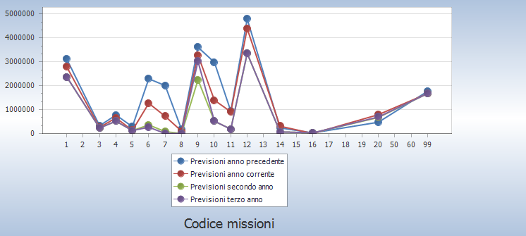
Esercizio 2020 - Missione |  | Titolo I | Titolo II | Titolo III | Titolo IV | Titolo V
1 | Servizi istituzionali, generali e di gestione | 2.563.838,14 | 227.540,66 | 0,00 | 0,00 | 0,00
3 | Ordine pubblico e sicurezza | 237.698,80 | 22.059,37 | 0,00 | 0,00 | 0,00
4 | Istruzione e diritto allo studio | 521.936,00 | 134.417,32 | 0,00 | 0,00 | 0,00
5 | Tutela e valorizzazione dei beni e attivita' culturali | 130.197,00 | 3.000,00 | 0,00 | 0,00 | 0,00
6 | Politiche giovanili, sport e tempo libero | 225.063,97 | 1.044.798,46 | 0,00 | 0,00 | 0,00
di cui fondo pluriennale vincolato |  | 0,00 | 95.874,43 | 0,00 | 0,00 | 0,00
7 | Turismo | 5.000,00 | 718.632,25 | 0,00 | 0,00 | 0,00
di cui fondo pluriennale vincolato |  | 0,00 | 78.007,52 | 0,00 | 0,00 | 0,00
8 | Assetto del territorio ed edilizia abitativa | 5.000,00 | 97.203,94 | 0,00 | 0,00 | 0,00
9 | Sviluppo sostenibile e tutela del territorio e dell'ambiente | 1.970.939,98 | 1.312.459,56 | 0,00 | 0,00 | 0,00
di cui fondo pluriennale vincolato |  | 0,00 | 57.671,17 | 0,00 | 0,00 | 0,00
10 | Trasporti e diritto alla mobilita' | 521.601,00 | 878.819,41 | 0,00 | 0,00 | 0,00
11 | Soccorso civile | 175.650,00 | 735.660,29 | 0,00 | 0,00 | 0,00
12 | Diritti sociali, politiche sociali e famiglia | 4.360.735,44 | 32.357,91 | 0,00 | 0,00 | 0,00
14 | Sviluppo economico e competitivita' | 309.840,00 | 0,00 | 0,00 | 0,00 | 0,00
16 | Agricoltura, politiche agroalimentari e pesca | 5.000,00 | 0,00 | 0,00 | 0,00 | 0,00
20 | Fondi e accantonamenti | 773.160,68 | 20.000,00 | 0,00 | 0,00 | 0,00
99 | Servizi per conto terzi | 0,00 | 0,00 | 0,00 | 0,00 | 0,00
Totale |  | 11.805.661,01 | 5.226.949,17 | 0,00 | 0,00 | 0,00

Indicatori parte spesa.
 | Indicatore spese correnti personale
 |  | Anno 2019 |  | Anno 2020 |  | Anno 2021 |  | Anno 2022
 | Spesa di personale | 1.757.473,77 | 15,10 | 1.781.112,33 | 16,06 | 1.749.005,95 | 17,77 | 1.749.003,95 | 17,73
 | Spesa corrente | 11.640.456,64 | 15,10 | 11.090.684,02 | 16,06 | 9.842.091,86 | 17,77 | 9.862.913,45 | 17,73
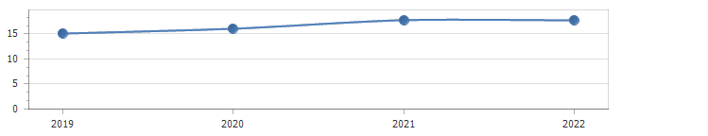

 | Spesa per interessi sulle spese correnti
 |  | Anno 2019 |  | Anno 2020 |  | Anno 2021 |  | Anno 2022
 | Interessi passivi | 0,00 | 0,00 | 0,00 | 0,00 | 0,00 | 0,00 | 0,00 | 0,00
 | Spesa corrente | 11.977.219,69 | 0,00 | 11.805.661,01 | 0,00 | 10.406.325,97 | 0,00 | 10.427.147,56 | 0,00
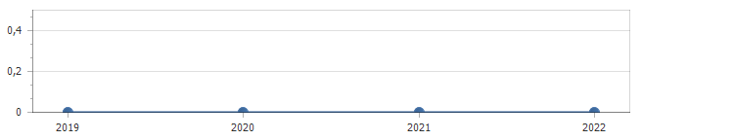

 | Incidenza della spesa per trasferimenti sulla spesa corrente
 |  | Anno 2019 |  | Anno 2020 |  | Anno 2021 |  | Anno 2022
 | Trasferimenti correnti | 3.631.528,43 | 30,32 | 3.642.923,74 | 30,86 | 2.674.169,00 | 25,70 | 2.612.441,00 | 25,05
 | Spesa corrente | 11.977.219,69 | 30,32 | 11.805.661,01 | 30,86 | 10.406.325,97 | 25,70 | 10.427.147,56 | 25,05
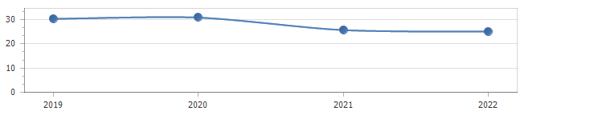

 | Spesa in conto capitale pro-capite
 |  | Anno 2019 |  | Anno 2020 |  | Anno 2021 |  | Anno 2022
 | Titolo II – Spesa in c/capitale | 6.573.009,29 | 1.244,89 | 4.995.396,05 | 946,10 | 394.553,12 | 74,73 | 993.000,00 | 188,07
 | Popolazione | 5.280 | 1.244,89 | 5.280 | 946,10 | 5.280 | 74,73 | 5.280 | 188,07
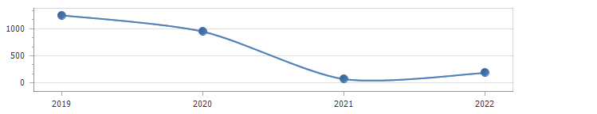

 | Indicatore propensione investimento
 |  | Anno 2019 |  | Anno 2020 |  | Anno 2021 |  | Anno 2022
 | Spesa c/capitale | 6.573.009,29 | 35,43 | 4.995.396,05 | 29,73 | 394.553,12 | 3,65 | 993.000,00 | 8,70
 | Spesa corrente + Spesa c/capitale + Rimborso prestiti | 18.550.228,98 | 35,43 | 16.801.057,06 | 29,73 | 10.800.879,09 | 3,65 | 11.420.147,56 | 8,70
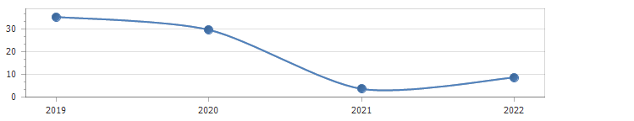

 | Anzianità dei residui passivi al 31/12/2019
 | Titolo |  | Anno 2015 e precedenti | Anno 2016 | Anno 2017 | Anno 2018 | Anno 2019 | Totale
 | 1 | Spese correnti | 253.050,17 | 23.238,25 | 16.900,26 | 41.997,65 | 1.533.589,27 | 1.868.775,60
 | 2 | Spese in conto capitale | 16.329,81 | 9.259,60 | 0,00 | 30.761,26 | 655.215,87 | 711.566,54
 | 7 | Uscite per conto terzi e partite di giro | 150,00 | 30.219,47 | 27.517,50 | 30.954,50 | 7.537,58 | 96.379,05
 | Totale |  | 269.529,98 | 62.717,32 | 44.417,76 | 103.713,41 | 2.196.342,72 | 2.676.721,19

Limiti di indebitamento.
PROSPETTO DIMOSTRATIVO DEL RISPETTO DEI VINCOLI DI INDEBITAMENTO
DEGLI ENTI LOCALI
ENTRATE RELATIVE AI PRIMI TRE TITOLI DELLE ENTRATE
(rendiconto penultimo anno precedente quello cui viene prevista l'assunzione dei mutui) ex art. 204, c. 1 del D.L.gs. N 267/2000
 | ENTRATE RELATIVE AI PRIMI TRE TITOLI DELLE ENTRATE
 | 1) Entrate correnti di natura tributaria, contributiva e perequativa (Titolo I) | 8.496.151,43
 | 2) Trasferimenti correnti (titolo II) | 2.925.916,35
 | 3) Entrate extratributarie (titolo III) | 377.073,78
 | TOTALE ENTRATE PRIMI TRE TITOLI | 11.799.141,56
 | SPESA ANNUALE PER RATE MUTUI/OBBLIGAZIONI
 | Livello massimo di spesa annuale (1): | 1.179.914,15
 | Ammontare interessi per mutui, prestiti obbligazionari, aperture di credito e garanzie di cui all'articolo 207 del TUEL autorizzati fino al 31/12/2019 (2) | 0,00
 | Ammontare interessi per mutui, prestiti obbligazionari, aperture di credito e garanzie di cui all'articolo 207 del TUEL autorizzati nell'esercizio 2020 | 0,00
 | Contributi erariali in c/interessi su mutui | 0,00
 | Ammontare interessi riguardanti debiti espressamente esclusi dai limiti di indebitamento | 0,00
 | Ammontare disponibile per nuovi interessi | 0,00
 | TOTALE DEBITO CONTRATTO
 | Debito contratto al 31/12/2019 | 0,00
 | Debito autorizzato nel 2020 | 0,00
 | TOTALE DEBITO DELL'ENTE | 0,00
 | DEBITO POTENZIALE
 | Garanzie principali o sussidiarie prestate dall'Ente a favore di altre Amministrazioni pubbliche e di altri soggetti | 0,00
 | di cui, garanzie per le quali è stato costituito accantonamento | 0,00
 | Garanzie che concorrono al limite di indebitamento | 0,00
 | (1) Per gli enti locali l'importo annuale degli interessi sommato a quello dei mutui precedentemente contratti, a quello dei prestiti obbligazionari precedentemente emessi, a quello delle aperture di credito stipulate ed a quello derivante da garanzie prestate ai
 | sensi dell'articolo 207, al netto dei contributi statali e regionali in conto interessi, non supera il 12 per cento, per l'anno 2011, l'8 per cento, per gli anni dal 2012 al 2014, e il 10 per cento, a decorrere dall'anno 2015, delle entrate relative ai primi tre titoli del
 | rendiconto del penultimo anno precedente quello in cui viene prevista l'assunzione dei mutui. Per gli enti locali di nuova istituzione si fa riferimento, per i primi due anni, ai corrispondenti dati finanziari del bilancio di previsione (art. 204, comma 1, del TUEL).
 | (2) Con riferimento anche ai finanziamenti imputati contabilmente agli esercizi successivi

L ente non è indebitato

SEZIONE OPERATIVA - parte 1
Coerentemente con quanto stabilito dall’allegato 4/1 al d.lgs. n. 118/2011, la SeO ha carattere generale, contenuto programmatico e costituisce lo strumento a supporto del processo di previsione definito sulla base degli indirizzi generali e degli obiettivi strategici fissati nella SeS del DUP. In particolare, la SeO contiene la programmazione operativa dell’ente avendo a riferimento un arco temporale sia annuale che pluriennale.
Il contenuto della SeO, predisposto in base alle previsioni ed agli obiettivi fissati nella SeS, costituisce guida e vincolo ai processi di redazione dei documenti contabili di previsione dell’ente.
La SeO è redatta, per il suo contenuto finanziario, per competenza con riferimento all’intero periodo considerato, e per cassa con riferimento al primo esercizio, si fonda su valutazioni di natura economico-patrimoniale e copre un arco temporale pari a quello del bilancio di previsione.
La SeO supporta il processo di previsione per la predisposizione della manovra di bilancio.
La SeO individua, per ogni singola missione, i programmi che l’ente intende realizzare per conseguire gli obiettivi strategici definiti nella SeS. Per ogni programma, e per tutto il periodo di riferimento del DUP, sono individuati gli obiettivi operativi annuali da raggiungere.
Per ogni programma sono individuati gli aspetti finanziari, sia in termini di competenza con riferimento all’intero periodo considerato, che di cassa con riferimento al primo esercizio, della manovra di bilancio.
La SeO ha i seguenti scopi:
- definire, con riferimento all’ente e al gruppo amministrazione pubblica, gli obiettivi dei programmi all’interno delle singole missioni. Con specifico riferimento all’ente devono essere indicati anche i fabbisogni di spesa e le relative modalità di finanziamento;
- orientare e guidare le successive deliberazioni del Consiglio e della Giunta;
- costituire il presupposto dell’attività di controllo strategico e dei risultati conseguiti dall’ente, con particolare riferimento allo stato di attuazione dei programmi nell’ambito delle missioni e alla relazione al rendiconto di gestione.
Quanto segue risponde al contenuto minimo richiesto dall’allegato 4/1 al d.lgs. n. 118/2011.
Missione: |  | 1 | Servizi istituzionali, generali e di gestione
Programma |  |  |  | Finalità/Obiettivo |  |  |  |  |  | Scostamento esercizio 2020 rispetto all'esercizio 2019
 |  |  |  | Trend storico |  |  | Programmazione pluriennale |  |  | Scostamento esercizio 2020 rispetto all'esercizio 2019
 |  |  |  | Esercizio 2017 | Esercizio 2018 | Esercizio 2019 | Previsione 2020 | Previsione 2021 | Previsione 2022 | Scostamento esercizio 2020 rispetto all'esercizio 2019
 |  |  |  | Impegni | Impegni | Previsioni
1 | Organi istituzionali |  |  | Finalità:
1 |  |  |  | Obiettivo:
1 |  |  |  | 141.129,58 | 147.449,41 | 227.606,00 | 213.981,00 | 218.598,73 | 218.598,73 | -5,99
2 | Segreteria generale |  |  | Finalità:
2 |  |  |  | Obiettivo:
2 |  |  |  | 431.057,56 | 406.004,01 | 426.388,00 | 356.765,72 | 360.746,39 | 360.746,39 | -16,33
3 | Gestione economica, finanziaria, programmazione, provveditorato |  |  | Finalità:
3 |  |  |  | Obiettivo:
3 |  |  |  | 232.709,93 | 221.211,69 | 298.329,00 | 289.923,48 | 283.427,42 | 283.425,42 | -2,82
4 | Gestione delle entrate tributarie e servizi fiscali |  |  | Finalità:
4 |  |  |  | Obiettivo:
4 |  |  |  | 215.433,39 | 1.428.103,73 | 148.521,27 | 138.814,00 | 151.249,00 | 151.249,00 | -6,54
5 | Gestione dei beni demaniali e patrimoniali |  |  | Finalità:
5 |  |  |  | Obiettivo:
5 |  |  |  | 193.894,07 | 198.249,78 | 698.268,89 | 397.952,56 | 279.894,70 | 279.894,70 | -43,01
 | di cui fondo pluriennale vincolato |  |  |  |  | 5.587,24 | 0,00 | 0,00 | 0,00
6 | Ufficio tecnico |  |  | Finalità:
6 |  |  |  | Obiettivo:
6 |  |  |  | 394.735,28 | 362.052,91 | 708.306,92 | 571.411,21 | 464.164,95 | 464.164,95 | -19,33
 | di cui fondo pluriennale vincolato |  |  |  |  | 54.665,21 | 0,00 | 0,00 | 0,00
7 | Elezioni e consultazioni popolari - Anagrafe e stato civile |  |  | Finalità:
7 |  |  |  | Obiettivo:
7 |  |  |  | 33.216,37 | 44.970,11 | 102.806,00 | 97.164,00 | 100.696,00 | 100.696,00 | -5,49
10 | Risorse umane |  |  | Finalità:
10 |  |  |  | Obiettivo:
10 |  |  |  | 20.082,33 | 23.480,14 | 29.160,00 | 29.160,00 | 29.160,00 | 29.160,00 | 0,00
11 | Altri servizi generali |  |  | Finalità:
11 |  |  |  | Obiettivo:
11 |  |  |  | 232.510,69 | 268.701,47 | 480.033,66 | 696.206,83 | 484.577,14 | 484.577,14 | +45,03
 | di cui fondo pluriennale vincolato |  |  |  |  | 83.089,55 | 0,00 | 0,00 | 0,00
Totale |  |  |  | 1.894.769,20 | 3.100.223,25 | 3.119.419,74 | 2.791.378,80 | 2.372.514,33 | 2.372.512,33
Missione: |  | 3 | Ordine pubblico e sicurezza
Programma |  |  |  | Finalità/Obiettivo |  |  |  |  |  | Scostamento esercizio 2020 rispetto all'esercizio 2019
 |  |  |  | Trend storico |  |  | Programmazione pluriennale |  |  | Scostamento esercizio 2020 rispetto all'esercizio 2019
 |  |  |  | Esercizio 2017 | Esercizio 2018 | Esercizio 2019 | Previsione 2020 | Previsione 2021 | Previsione 2022 | Scostamento esercizio 2020 rispetto all'esercizio 2019
 |  |  |  | Impegni | Impegni | Previsioni
1 | Polizia locale e amministrativa |  |  | Finalità:
1 |  |  |  | Obiettivo:
1 |  |  |  | 248.965,26 | 261.889,69 | 329.245,12 | 259.758,17 | 236.635,00 | 236.635,00 | -21,10
 | di cui fondo pluriennale vincolato |  |  |  |  | 23.755,17 | 0,00 | 0,00 | 0,00
Totale |  |  |  | 248.965,26 | 261.889,69 | 329.245,12 | 259.758,17 | 236.635,00 | 236.635,00
Missione: |  | 4 | Istruzione e diritto allo studio
Programma |  |  |  | Finalità/Obiettivo |  |  |  |  |  | Scostamento esercizio 2020 rispetto all'esercizio 2019
 |  |  |  | Trend storico |  |  | Programmazione pluriennale |  |  | Scostamento esercizio 2020 rispetto all'esercizio 2019
 |  |  |  | Esercizio 2017 | Esercizio 2018 | Esercizio 2019 | Previsione 2020 | Previsione 2021 | Previsione 2022 | Scostamento esercizio 2020 rispetto all'esercizio 2019
 |  |  |  | Impegni | Impegni | Previsioni
1 | Istruzione prescolastica |  |  | Finalità:
1 |  |  |  | Obiettivo:
1 |  |  |  | 40.863,96 | 38.595,90 | 49.050,00 | 49.050,00 | 49.050,00 | 49.050,00 | 0,00
2 | Altri ordini di istruzione non universitaria |  |  | Finalità:
2 |  |  |  | Obiettivo:
2 |  |  |  | 191.066,47 | 96.320,28 | 325.456,49 | 255.257,32 | 120.840,00 | 120.840,00 | -21,57
 | di cui fondo pluriennale vincolato |  |  |  |  | 134.417,32 | 0,00 | 0,00 | 0,00
6 | Servizi ausiliari all'istruzione |  |  | Finalità:
6 |  |  |  | Obiettivo:
6 |  |  |  | 266.759,92 | 280.767,75 | 401.262,00 | 347.046,00 | 345.813,00 | 345.813,00 | -13,51
7 | Diritto allo studio |  |  | Finalità:
7 |  |  |  | Obiettivo:
7 |  |  |  | 5.000,00 | 0,00 | 0,00 | 5.000,00 | 4.001,00 | 4.001,00 | 0,00
Totale |  |  |  | 503.690,35 | 415.683,93 | 775.768,49 | 656.353,32 | 519.704,00 | 519.704,00
Missione: |  | 5 | Tutela e valorizzazione dei beni e attivita' culturali
Programma |  |  |  | Finalità/Obiettivo |  |  |  |  |  | Scostamento esercizio 2020 rispetto all'esercizio 2019
 |  |  |  | Trend storico |  |  | Programmazione pluriennale |  |  | Scostamento esercizio 2020 rispetto all'esercizio 2019
 |  |  |  | Esercizio 2017 | Esercizio 2018 | Esercizio 2019 | Previsione 2020 | Previsione 2021 | Previsione 2022 | Scostamento esercizio 2020 rispetto all'esercizio 2019
 |  |  |  | Impegni | Impegni | Previsioni
1 | Valorizzazione dei beni di interesse storico |  |  | Finalità:
1 |  |  |  | Obiettivo:
1 |  |  |  | 58.331,36 | 56.451,18 | 69.473,00 | 70.388,00 | 77.496,19 | 77.496,19 | +1,32
2 | Attivita' culturali e interventi diversi nel settore culturale |  |  | Finalità:
2 |  |  |  | Obiettivo:
2 |  |  |  | 31.867,70 | 48.521,08 | 219.800,00 | 62.809,00 | 48.300,00 | 48.300,00 | -71,42
Totale |  |  |  | 90.199,06 | 104.972,26 | 289.273,00 | 133.197,00 | 125.796,19 | 125.796,19
Missione: |  | 6 | Politiche giovanili, sport e tempo libero
Programma |  |  |  | Finalità/Obiettivo |  |  |  |  |  | Scostamento esercizio 2020 rispetto all'esercizio 2019
 |  |  |  | Trend storico |  |  | Programmazione pluriennale |  |  | Scostamento esercizio 2020 rispetto all'esercizio 2019
 |  |  |  | Esercizio 2017 | Esercizio 2018 | Esercizio 2019 | Previsione 2020 | Previsione 2021 | Previsione 2022 | Scostamento esercizio 2020 rispetto all'esercizio 2019
 |  |  |  | Impegni | Impegni | Previsioni
1 | Sport e tempo libero |  |  | Finalità:
1 |  |  |  | Obiettivo:
1 |  |  |  | 238.902,61 | 776.252,71 | 2.158.448,13 | 1.175.158,46 | 241.234,43 | 145.360,00 | -45,56
 | di cui fondo pluriennale vincolato |  |  |  |  | 644.798,46 | 95.874,43 | 0,00 | 0,00
2 | Giovani |  |  | Finalità:
2 |  |  |  | Obiettivo:
2 |  |  |  | 49.721,93 | 47.328,51 | 136.117,97 | 94.703,97 | 122.761,97 | 122.761,97 | -30,43
Totale |  |  |  | 288.624,54 | 823.581,22 | 2.294.566,10 | 1.269.862,43 | 363.996,40 | 268.121,97
Missione: |  | 7 | Turismo
Programma |  |  |  | Finalità/Obiettivo |  |  |  |  |  | Scostamento esercizio 2020 rispetto all'esercizio 2019
 |  |  |  | Trend storico |  |  | Programmazione pluriennale |  |  | Scostamento esercizio 2020 rispetto all'esercizio 2019
 |  |  |  | Esercizio 2017 | Esercizio 2018 | Esercizio 2019 | Previsione 2020 | Previsione 2021 | Previsione 2022 | Scostamento esercizio 2020 rispetto all'esercizio 2019
 |  |  |  | Impegni | Impegni | Previsioni
1 | Sviluppo e valorizzazione del turismo |  |  | Finalità:
1 |  |  |  | Obiettivo:
1 |  |  |  | 136.758,48 | 152.509,63 | 2.009.562,18 | 723.632,25 | 83.007,52 | 5.000,00 | -63,99
 | di cui fondo pluriennale vincolato |  |  |  |  | 217.632,25 | 78.007,52 | 0,00 | 0,00
Totale |  |  |  | 136.758,48 | 152.509,63 | 2.009.562,18 | 723.632,25 | 83.007,52 | 5.000,00
Missione: |  | 8 | Assetto del territorio ed edilizia abitativa
Programma |  |  |  | Finalità/Obiettivo |  |  |  |  |  | Scostamento esercizio 2020 rispetto all'esercizio 2019
 |  |  |  | Trend storico |  |  | Programmazione pluriennale |  |  | Scostamento esercizio 2020 rispetto all'esercizio 2019
 |  |  |  | Esercizio 2017 | Esercizio 2018 | Esercizio 2019 | Previsione 2020 | Previsione 2021 | Previsione 2022 | Scostamento esercizio 2020 rispetto all'esercizio 2019
 |  |  |  | Impegni | Impegni | Previsioni
1 | Urbanistica e assetto del territorio |  |  | Finalità:
1 |  |  |  | Obiettivo:
1 |  |  |  | 113.048,67 | 107.711,69 | 168.373,23 | 102.203,94 | 5.000,00 | 5.000,00 | -39,30
 | di cui fondo pluriennale vincolato |  |  |  |  | 24.411,71 | 0,00 | 0,00 | 0,00
Totale |  |  |  | 113.048,67 | 107.711,69 | 168.373,23 | 102.203,94 | 5.000,00 | 5.000,00
Missione: |  | 9 | Sviluppo sostenibile e tutela del territorio e dell'ambiente
Programma |  |  |  | Finalità/Obiettivo |  |  |  |  |  | Scostamento esercizio 2020 rispetto all'esercizio 2019
 |  |  |  | Trend storico |  |  | Programmazione pluriennale |  |  | Scostamento esercizio 2020 rispetto all'esercizio 2019
 |  |  |  | Esercizio 2017 | Esercizio 2018 | Esercizio 2019 | Previsione 2020 | Previsione 2021 | Previsione 2022 | Scostamento esercizio 2020 rispetto all'esercizio 2019
 |  |  |  | Impegni | Impegni | Previsioni
1 | Difesa del suolo |  |  | Finalità:
1 |  |  |  | Obiettivo:
1 |  |  |  | 1.170,96 | 60,00 | 280.013,24 | 246.486,06 | 127.671,17 | 900.000,00 | -11,97
 | di cui fondo pluriennale vincolato |  |  |  |  | 246.486,06 | 57.671,17 | 0,00 | 0,00
2 | Tutela, valorizzazione e recupero ambientale |  |  | Finalità:
2 |  |  |  | Obiettivo:
2 |  |  |  | 11.526,18 | 0,00 | 29.117,50 | 58.567,70 | 1.555,50 | 1.555,50 | +101,14
 | di cui fondo pluriennale vincolato |  |  |  |  | 14.086,20 | 0,00 | 0,00 | 0,00
3 | Rifiuti |  |  | Finalità:
3 |  |  |  | Obiettivo:
3 |  |  |  | 1.383.325,37 | 1.322.350,48 | 1.625.192,85 | 1.554.676,14 | 1.566.000,00 | 1.566.000,00 | -4,34
 | di cui fondo pluriennale vincolato |  |  |  |  | 245.151,14 | 0,00 | 0,00 | 0,00
4 | Servizio idrico integrato |  |  | Finalità:
4 |  |  |  | Obiettivo:
4 |  |  |  | 47.000,00 | 47.000,00 | 59.000,00 | 58.000,00 | 58.000,00 | 58.000,00 | -1,69
5 | Aree protette, parchi naturali, protezione naturalistica e forestazione |  |  | Finalità:
5 |  |  |  | Obiettivo:
5 |  |  |  | 302.333,03 | 319.924,00 | 1.621.869,88 | 1.365.669,64 | 459.226,00 | 459.226,00 | -15,80
 | di cui fondo pluriennale vincolato |  |  |  |  | 822.103,36 | 0,00 | 0,00 | 0,00
8 | Qualita' dell'aria e riduzione dell'inquinamento |  |  | Finalità:
8 |  |  |  | Obiettivo:
8 |  |  |  | 45.040,00 | 0,00 | 0,00 | 0,00 | 40.000,00 | 40.000,00 | 0,00
Totale |  |  |  | 1.790.395,54 | 1.689.334,48 | 3.615.193,47 | 3.283.399,54 | 2.252.452,67 | 3.024.781,50
Missione: |  | 10 | Trasporti e diritto alla mobilita'
Programma |  |  |  | Finalità/Obiettivo |  |  |  |  |  | Scostamento esercizio 2020 rispetto all'esercizio 2019
 |  |  |  | Trend storico |  |  | Programmazione pluriennale |  |  | Scostamento esercizio 2020 rispetto all'esercizio 2019
 |  |  |  | Esercizio 2017 | Esercizio 2018 | Esercizio 2019 | Previsione 2020 | Previsione 2021 | Previsione 2022 | Scostamento esercizio 2020 rispetto all'esercizio 2019
 |  |  |  | Impegni | Impegni | Previsioni
2 | Trasporto pubblico |  |  | Finalità:
2 |  |  |  | Obiettivo:
2 |  |  |  | 39.888,21 | 40.818,75 | 43.100,00 | 43.100,00 | 43.100,00 | 43.100,00 | 0,00
5 | Viabilita' e infrastrutture stradali |  |  | Finalità:
5 |  |  |  | Obiettivo:
5 |  |  |  | 651.010,16 | 1.277.219,50 | 2.941.370,39 | 1.357.320,41 | 478.501,00 | 478.501,00 | -53,85
 | di cui fondo pluriennale vincolato |  |  |  |  | 328.819,41 | 0,00 | 0,00 | 0,00
Totale |  |  |  | 690.898,37 | 1.318.038,25 | 2.984.470,39 | 1.400.420,41 | 521.601,00 | 521.601,00
Missione: |  | 11 | Soccorso civile
Programma |  |  |  | Finalità/Obiettivo |  |  |  |  |  | Scostamento esercizio 2020 rispetto all'esercizio 2019
 |  |  |  | Trend storico |  |  | Programmazione pluriennale |  |  | Scostamento esercizio 2020 rispetto all'esercizio 2019
 |  |  |  | Esercizio 2017 | Esercizio 2018 | Esercizio 2019 | Previsione 2020 | Previsione 2021 | Previsione 2022 | Scostamento esercizio 2020 rispetto all'esercizio 2019
 |  |  |  | Impegni | Impegni | Previsioni
1 | Sistema di protezione civile |  |  | Finalità:
1 |  |  |  | Obiettivo:
1 |  |  |  | 324.362,93 | 149.655,03 | 915.451,76 | 880.310,29 | 185.650,00 | 185.650,00 | -3,84
 | di cui fondo pluriennale vincolato |  |  |  |  | 675.660,29 | 0,00 | 0,00 | 0,00
2 | Interventi a seguito di calamita' naturali |  |  | Finalità:
2 |  |  |  | Obiettivo:
2 |  |  |  | 0,00 | 0,00 | 29.271,00 | 31.000,00 | 0,00 | 0,00 | +5,91
Totale |  |  |  | 324.362,93 | 149.655,03 | 944.722,76 | 911.310,29 | 185.650,00 | 185.650,00
Missione: |  | 12 | Diritti sociali, politiche sociali e famiglia
Programma |  |  |  | Finalità/Obiettivo |  |  |  |  |  | Scostamento esercizio 2020 rispetto all'esercizio 2019
 |  |  |  | Trend storico |  |  | Programmazione pluriennale |  |  | Scostamento esercizio 2020 rispetto all'esercizio 2019
 |  |  |  | Esercizio 2017 | Esercizio 2018 | Esercizio 2019 | Previsione 2020 | Previsione 2021 | Previsione 2022 | Scostamento esercizio 2020 rispetto all'esercizio 2019
 |  |  |  | Impegni | Impegni | Previsioni
1 | Interventi per l'infanzia e i minori e per asili nido |  |  | Finalità:
1 |  |  |  | Obiettivo:
1 |  |  |  | 102.528,47 | 170.485,56 | 659.523,14 | 642.298,30 | 441.100,00 | 481.100,00 | -2,61
2 | Interventi per la disabilita' |  |  | Finalità:
2 |  |  |  | Obiettivo:
2 |  |  |  | 34.925,23 | 90.943,88 | 214.401,31 | 132.363,56 | 83.400,00 | 88.400,00 | -38,26
3 | Interventi per gli anziani |  |  | Finalità:
3 |  |  |  | Obiettivo:
3 |  |  |  | 32.210,03 | 33.096,78 | 41.050,00 | 39.100,00 | 39.100,00 | 39.100,00 | -4,75
4 | Interventi per soggetti a rischio di esclusione sociale |  |  | Finalità:
4 |  |  |  | Obiettivo:
4 |  |  |  | 0,00 | 0,00 | 0,00 | 147.347,00 | 0,00 | 0,00 | 0,00
5 | Interventi per le famiglie |  |  | Finalità:
5 |  |  |  | Obiettivo:
5 |  |  |  | 1.820.621,55 | 1.669.694,38 | 3.510.753,85 | 3.293.676,58 | 2.657.539,50 | 2.613.811,50 | -6,18
8 | Cooperazione e associazionismo |  |  | Finalità:
8 |  |  |  | Obiettivo:
8 |  |  |  | 0,00 | 0,00 | 10.000,00 | 0,00 | 0,00 | 0,00 | 0,00
9 | Servizio necroscopico e cimiteriale |  |  | Finalità:
9 |  |  |  | Obiettivo:
9 |  |  |  | 125.522,20 | 121.437,62 | 362.610,70 | 138.307,91 | 134.951,00 | 134.951,00 | -61,86
 | di cui fondo pluriennale vincolato |  |  |  |  | 2.357,91 | 0,00 | 0,00 | 0,00
Totale |  |  |  | 2.115.807,48 | 2.085.658,22 | 4.798.339,00 | 4.393.093,35 | 3.356.090,50 | 3.357.362,50
Missione: |  | 14 | Sviluppo economico e competitivita'
Programma |  |  |  | Finalità/Obiettivo |  |  |  |  |  | Scostamento esercizio 2020 rispetto all'esercizio 2019
 |  |  |  | Trend storico |  |  | Programmazione pluriennale |  |  | Scostamento esercizio 2020 rispetto all'esercizio 2019
 |  |  |  | Esercizio 2017 | Esercizio 2018 | Esercizio 2019 | Previsione 2020 | Previsione 2021 | Previsione 2022 | Scostamento esercizio 2020 rispetto all'esercizio 2019
 |  |  |  | Impegni | Impegni | Previsioni
1 | Industria PMI e Artigianato |  |  | Finalità:
1 |  |  |  | Obiettivo:
1 |  |  |  | 6.769,34 | 122.500,00 | 233.686,00 | 309.840,00 | 72.980,00 | 72.980,00 | +32,59
2 | Commercio - reti distributive - tutela dei consumatori |  |  | Finalità:
2 |  |  |  | Obiettivo:
2 |  |  |  | 0,00 | 0,00 | 5.600,00 | 0,00 | 0,00 | 0,00 | 0,00
Totale |  |  |  | 6.769,34 | 122.500,00 | 239.286,00 | 309.840,00 | 72.980,00 | 72.980,00
Missione: |  | 16 | Agricoltura, politiche agroalimentari e pesca
Programma |  |  |  | Finalità/Obiettivo |  |  |  |  |  | Scostamento esercizio 2020 rispetto all'esercizio 2019
 |  |  |  | Trend storico |  |  | Programmazione pluriennale |  |  | Scostamento esercizio 2020 rispetto all'esercizio 2019
 |  |  |  | Esercizio 2017 | Esercizio 2018 | Esercizio 2019 | Previsione 2020 | Previsione 2021 | Previsione 2022 | Scostamento esercizio 2020 rispetto all'esercizio 2019
 |  |  |  | Impegni | Impegni | Previsioni
1 | Sviluppo del settore agricolo e del sistema agroalimentare |  |  | Finalità:
1 |  |  |  | Obiettivo:
1 |  |  |  | 6.894,03 | 11.159,00 | 28.514,00 | 5.000,00 | 30.000,00 | 30.000,00 | -82,46
Totale |  |  |  | 6.894,03 | 11.159,00 | 28.514,00 | 5.000,00 | 30.000,00 | 30.000,00
Missione: |  | 20 | Fondi e accantonamenti
Programma |  |  |  | Finalità/Obiettivo |  |  |  |  |  | Scostamento esercizio 2020 rispetto all'esercizio 2019
 |  |  |  | Trend storico |  |  | Programmazione pluriennale |  |  | Scostamento esercizio 2020 rispetto all'esercizio 2019
 |  |  |  | Esercizio 2017 | Esercizio 2018 | Esercizio 2019 | Previsione 2020 | Previsione 2021 | Previsione 2022 | Scostamento esercizio 2020 rispetto all'esercizio 2019
 |  |  |  | Impegni | Impegni | Previsioni
1 | Fondo di riserva |  |  | Finalità:
1 |  |  |  | Obiettivo:
1 |  |  |  | 0,00 | 0,00 | 67.767,00 | 99.872,37 | 73.914,37 | 93.465,96 | +47,38
2 | Fondo crediti di dubbia esigibilità |  |  | Finalità:
2 |  |  |  | Obiettivo:
2 |  |  |  | 0,00 | 0,00 | 406.025,78 | 645.714,26 | 564.234,11 | 564.234,11 | +59,03
3 | Altri fondi |  |  | Finalità:
3 |  |  |  | Obiettivo:
3 |  |  |  | 0,00 | 0,00 | 2.724,00 | 47.574,05 | 37.303,00 | 37.303,00 | +1.646,48
Totale |  |  |  | 0,00 | 0,00 | 476.516,78 | 793.160,68 | 675.451,48 | 695.003,07
Missione: |  | 99 | Servizi per conto terzi
Programma |  |  |  | Finalità/Obiettivo |  |  |  |  |  | Scostamento esercizio 2020 rispetto all'esercizio 2019
 |  |  |  | Trend storico |  |  | Programmazione pluriennale |  |  | Scostamento esercizio 2020 rispetto all'esercizio 2019
 |  |  |  | Esercizio 2017 | Esercizio 2018 | Esercizio 2019 | Previsione 2020 | Previsione 2021 | Previsione 2022 | Scostamento esercizio 2020 rispetto all'esercizio 2019
 |  |  |  | Impegni | Impegni | Previsioni
1 | Servizi per conto terzi e Partite di giro |  |  | Finalità:
1 |  |  |  | Obiettivo:
1 |  |  |  | 969.842,53 | 977.235,31 | 1.771.500,00 | 1.676.500,00 | 1.676.500,00 | 1.676.500,00 | -5,36
Totale |  |  |  | 969.842,53 | 977.235,31 | 1.771.500,00 | 1.676.500,00 | 1.676.500,00 | 1.676.500,00

SEZIONE OPERATIVA - parte 2

La Parte 2 della SeO comprende la programmazione in materia di lavori pubblici, personale e patrimonio.
La realizzazione dei lavori pubblici degli enti locali deve essere svolta in conformità ad un programma triennale e ai suoi aggiornamenti annuali che sono ricompresi nella SeO del DUP.
I lavori da realizzare nel primo anno del triennio sono compresi nell’elenco annuale che costituisce il documento di previsione per gli investimenti in lavori pubblici e il loro finanziamento che, deliberato con delibera di giunta del 02/07/2020, n. 34 , è parte integrante del presente documento così come previsto dall’allegato 4/1 al d.lgs. n. 118/2011.
Il programma triennale delle oo.pp. prevede e pertanto ad esso si rinvia:
- le priorità e le azioni da intraprendere come richiesto dalla legge;
- la stima dei tempi e la durata degli adempimenti amministrativi di realizzazione delle opere e del collaudo;
- La stima dei fabbisogni espressi in termini sia di competenza, sia di cassa, al fine del relativo finanziamento in coerenza con i vincoli di finanza pubblica.
Analogamente, anche per la programmazione del fabbisogno di personale, di cui al relativo documento di programmazione triennale( GM n 23 del 06/05/2020) che è parte integrante del presente DUP ed a cui si rinvia, che gli organi di vertice degli enti sono tenuti ad approvare, ai sensi di legge, occorre assicurare le esigenze di funzionalità e di ottimizzazione delle risorse per il miglior funzionamento dei servizi compatibilmente con le disponibilità finanziarie e i vincoli di finanza pubblica.
Al fine di procedere al riordino, gestione e valorizzazione del proprio patrimonio immobiliare l’ente, con apposita delibera dell’organo di governo individua, redigendo apposito elenco, i singoli immobili di proprietà dell'ente. ( CC 19 del 19/07/2020) Tra questi devono essere individuati quelli non strumentali all’esercizio delle proprie funzioni istituzionali e quelli suscettibili di valorizzazione ovvero di dismissione. Sulla base delle informazioni contenute nell’elenco deve essere predisposto il “Piano delle alienazioni e valorizzazioni patrimoniali” quale parte integrante del DUP ed a cui si rinvia.
Nel DUP dovranno essere inseriti tutti quegli ulteriori strumenti di programmazione relativi all’attività istituzionale dell’ente di cui il legislatore prevederà la redazione ed approvazione. Si fa riferimento ad esempio alla possibilità di redigere piani triennali di razionalizzazione e riqualificazione della spesa di cui all’art. 16, comma 4, del D.L. 98/2011 – L. 111/2011.

- Equilibri di bilancio.
 | EQUILIBRI DI BILANCIO
 | EQUILIBRIO ECONOMICO - FINANZIARIO |  |  | COMPETENZA ANNO 2020 | COMPETENZA ANNO 2021 | COMPETENZA ANNO 2022
 | Fondo di cassa all'inizio dell'esercizio | 37.915.425,82
 | A) Fondo pluriennale vincolato di entrata per spese correnti |  | (+) | 130.401,50 | 0,00 | 0,00
 | AA) Recupero disavanzo di amministrazione esercizio precedente |  | (-) | 0,00 | 0,00 | 0,00
 | B) Entrate Titoli 1.00 - 2.00 - 3.00 |  | (+) | 11.136.800,33 | 10.449.325,97 | 10.470.147,56
 | di cui per estinzione anticipata di prestiti |  |  | 0,00 | 0,00 | 0,00
 | C) Entrate Titolo 4.02.06 - Contributi agli investimenti direttamente destinati al rimborso dei prestiti da amministrazioni pubbliche |  | (+) | 0,00 | 0,00 | 0,00
 | D) Spese Titolo 1.00 - Spese correnti |  | (-) | 11.805.661,01 | 10.406.325,97 | 10.427.147,56
 | di cui: - fondo pluriennale vincolato |  |  | 0,00 | 0,00 | 0,00
 | - fondo crediti di dubbia esigibilità |  |  | 645.714,26 | 564.234,11 | 564.234,11
 | E) Spese Titolo 2.04 - Altri trasferimenti in conto capitale |  | (-) | 0,00 | 0,00 | 0,00
 | F) Spese Titolo 4.00 - Quote di capitale amm.to dei mutui e prestiti obbligazionari |  | (-) | 0,00 | 0,00 | 0,00
 | di cui per estinzione anticipata di prestiti |  |  | 0,00 | 0,00 | 0,00
 | di cui Fondo anticipazioni di liquidità |  |  | 0,00 | 0,00 | 0,00
 | G) Somma finale (G=A-AA+B+C-D-E-F) |  |  | -538.459,18 | 43.000,00 | 43.000,00
 | ALTRE POSTE DIFFERENZIALI, PER ECCEZIONI PREVISTE DA NORME DI LEGGE E DA PRINCIPI CONTABILI, CHE HANNO EFFETTO SULL'EQUILIBRIO EX ARTICOLO 162, COMMA 6, DEL TESTO UNICO DELLE LEGGI SULL'ORDINAMENTO DEGLI ENTI LOCALI
 | H) Utilizzo risultato di amministrazione presunto per spese correnti (2) |  | (+) | 662.369,18 | 0,00 | 0,00
 | di cui per estinzione anticipata di prestiti |  |  | 0,00 | 0,00 | 0,00
 | I) Entrate di parte capitale destinate a spese correnti in base a specifiche disposizioni di legge o dei principi contabili |  | (+) | 0,00 | 0,00 | 0,00
 | di cui per estinzione anticipata di prestiti |  |  | 0,00 | 0,00 | 0,00
 | L) Entrate di parte corrente destinate a spese di investimento in base a specifiche disposizioni di legge o dei principi contabili |  | (-) | 0,00 | 0,00 | 0,00
 | M) Entrate da accensione di prestiti destinate a estinzione anticipata dei prestiti |  | (+) | 0,00 | 0,00 | 0,00
 | EQUILIBRIO DI PARTE CORRENTE (3) (O=G+H+I-L+M) |  |  | 123.910,00 | 43.000,00 | 43.000,00
 | P) Utilizzo risultato di amministrazione presunto per spese di investimento (2) |  | (+) | 759.419,39 | 0,00 | 0,00
 | Q) Fondo pluriennale vincolato di entrata per spese in conto capitale |  | (+) | 3.392.619,78 | 231.553,12 | 0,00
 | R) Entrate Titoli 4.00-5.00-6.00 |  | (+) | 951.000,00 | 120.000,00 | 950.000,00
 | C) Entrate Titolo 4.02.06 - Contributi agli investimenti direttamente destinati al rimborso dei prestiti da amministrazioni pubbliche |  | (-) | 0,00 | 0,00 | 0,00
 | I) Entrate di parte capitale destinate a spese correnti in base a specifiche disposizioni di legge o dei principi contabili |  | (-) | 0,00 | 0,00 | 0,00
 | S1) Entrate Titolo 5.02 per Riscossione crediti di breve termine |  | (-) | 0,00 | 0,00 | 0,00
 | S2) Entrate Titolo 5.03 per Riscossione crediti di medio-lungo termine |  | (-) | 0,00 | 0,00 | 0,00
 | T) Entrate Titolo 5.04 relative a Altre entrate per riduzioni di attività finanziaria |  | (-) | 0,00 | 0,00 | 0,00
 | L) Entrate di parte corrente destinate a spese di investimento in base a specifiche disposizioni di legge o dei principi contabili |  | (+) | 0,00 | 0,00 | 0,00
 | M) Entrate da accensione di prestiti destinate a estinzione anticipata dei prestiti |  | (-) | 0,00 | 0,00 | 0,00
 | U) Spese Titolo 2.00 - Spese in conto capitale |  | (-) | 5.226.949,17 | 394.553,12 | 993.000,00
 | di cui fondo pluriennale vincolato di spesa |  |  | 231.553,12 | 0,00 | 0,00
 | V) Spese Titolo 3.01 per Acquisizioni di attività finanziarie |  | (-) | 0,00 | 0,00 | 0,00
 | E) Spese Titolo 2.04 - Altri trasferimenti in conto capitale |  | (+) | 0,00 | 0,00 | 0,00
 | EQUILIBRIO DI PARTE CAPITALE (Z = P+Q+R-C-I-S1-S2-T+L-M-U-V+E) |  |  | -123.910,00 | -43.000,00 | -43.000,00
 | S1) Entrate Titolo 5.02 per Riscossione crediti di breve termine |  | (+) | 0,00 | 0,00 | 0,00
 | S2) Entrate Titolo 5.03 per Riscossione crediti di medio-lungo termine |  | (+) | 0,00 | 0,00 | 0,00
 | T) Entrate Titolo 5.04 relative a Altre entrate per riduzioni di attività finanziaria |  | (+) | 0,00 | 0,00 | 0,00
 | X1) Spese Titolo 3.02 per Concessione crediti di breve termine |  | (-) | 0,00 | 0,00 | 0,00
 | X2) Spese Titolo 3.03 per Concessione crediti di medio-lungo termine |  | (-) | 0,00 | 0,00 | 0,00
 | Y) Spese Titolo 3.04 per Altre spese per acquisizioni di attività finanziarie |  | (-) | 0,00 | 0,00 | 0,00
 | EQUILIBRIO FINALE (W = O+Z+S1+S2+T-X1-X2-Y) |  |  | 0,00 | 0,00 | 0,00
 | Saldo corrente ai fini della copertura degli investimenti pluriennali (4): |  |  | 0,00 | 0,00 | 0,00
 | Equilibrio di parte corrente (O) |  |  | 123.910,00 | 43.000,00 | 43.000,00
 | Utilizzo risultato di amministrazione per il finanziamento di spese correnti (H) |  | (-) | 662.369,18 | 0,00 | 0,00
 | Equilibrio di parte corrente ai fini della copertura degli investimenti pluriennali |  |  | -538.459,18 | 43.000,00 | 43.000,00

